«Бабушки ,дедушки и внуки в картинах Нино Чакветадзе
6

Нино Чакветадзе - современная грузинская художница. Родилась в Тбилиси в 1971 году. В 1996 году окончила Тбилисскую государственную академию художеств (факультет живописи). Член союза художников Грузии. Живет и работает в Тбилиси. У Нино Чакветадзе две дочери.
Основная тема творчества художницы - мир детства. Нино Чакветадзе проиллюстрировала огромное количество детских книг изданных в Грузии. Ее любимые авторы: грузинский сказочник Гурам Петриашвили, писательницы из Скандинавии - Анне Катарина Вестли, Астрид Лингренд.
В мире детства Нино Чакветадзе все по взрослому - галантные кавалеры с большими букетами цветов, трогательная дружба мальчика и девочки, первая любовь...
Большая тема, к которой Нино Чакветадзе обращается снова и снова - дети ангелы. Маленькие, трогательные, несмело шагающие по огромному миру. У них детские лица, удивленные, широко раскрытые глаза. Ангелы, которых очень нуждаются в любви мамы, в твердой, уверенной защите папы,ласке бабушки и дедушки.
Героями многих картин стали родные дедушка и бабушка художницы. Их образы повторяются в разных вариациях, а ребенок рядом с ними. конечно же сама Нино

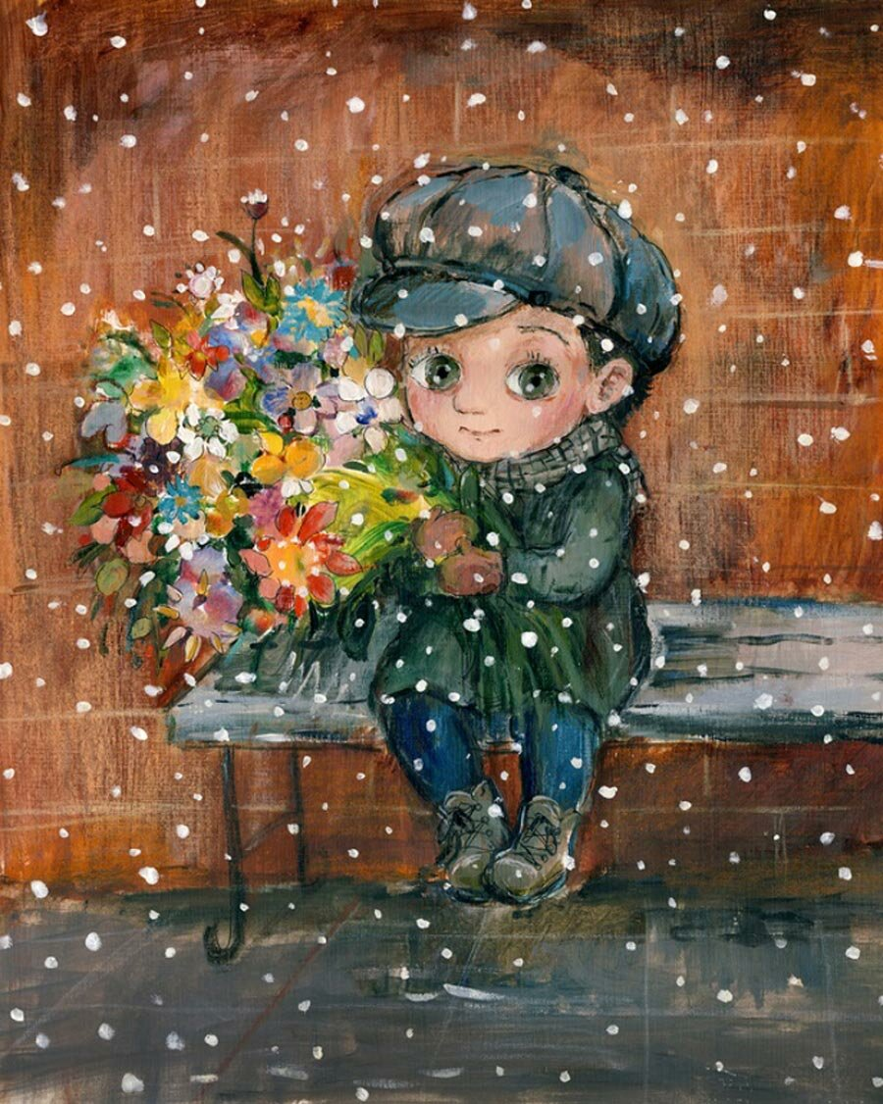
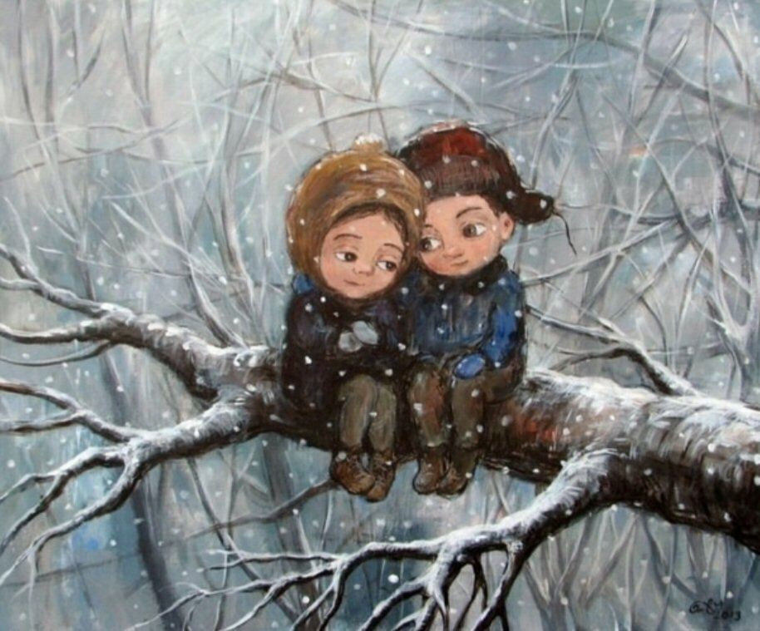
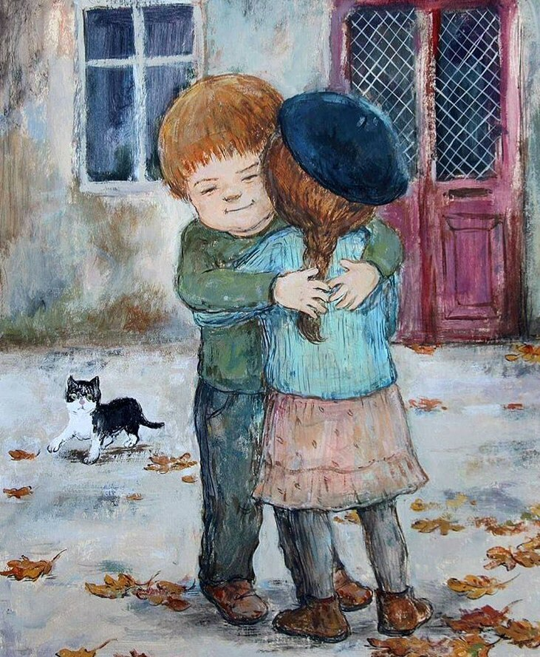

Бабушки и дедушки всех времен и народов! Наверное, на всей земле они одинаковы… И как неимоверно одарены и обласканы те, кто рос при бабушках и дедушках! Никакие "современные методики воспитания" и "раннего развития" не могут сравниться с умиротворенными глазами, седыми прядями, тонкой белой косынкой, с тихими неторопливыми речами и морщинистыми ручками, на которых иногда позволяли "лепить варенички", то есть легонько защипывать кожу, которая на некоторое время так и застывала... Это они воспитывали, развивали и наставляли, и не нравоучениями, а просто собственным примером, всей своей правильной, наполненной смыслом жизнью.
Как богата, ценна и привлекательна смиренная, достойная старость! И только чистая детская душа еще способна искренне любить ее и заботиться о ней. Когда наша бабушка уже с трудом передвигалась, мы побывали в гостях на праздничном обеде, устроенном в старом саду. Немного притомившись, бабушка вернулась к машине и нашла в ней уютное местечко, свесив ноги наружу. Увидев ее вдали от гостей, хрупкая девочка лет пяти стала исправно приносить ей со стола всякие вкусности, и даже кормить ее. А потом повернулась к нам и сказала: "Я знаю, что старые ненужные вещи обычно выбрасывают, но когда ваша бабушка станет совсем ни на что не годной, вы ее все-таки не выбрасывайте, может она еще пригодится.
Не выбрасывайте из своей жизни старичков, и их старость от этого станет вполне достойной и наполненной, вот такой, как на этих полотнах...

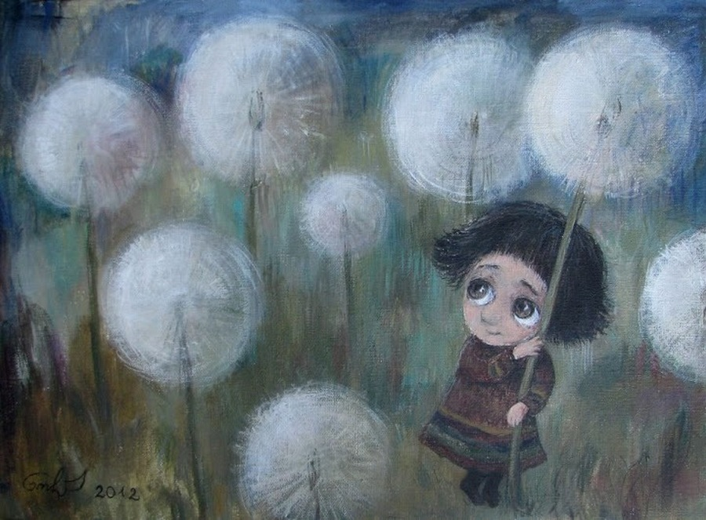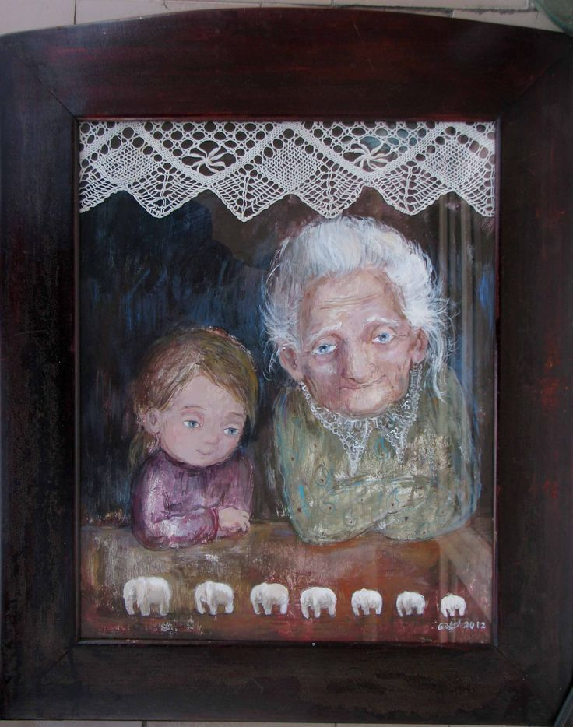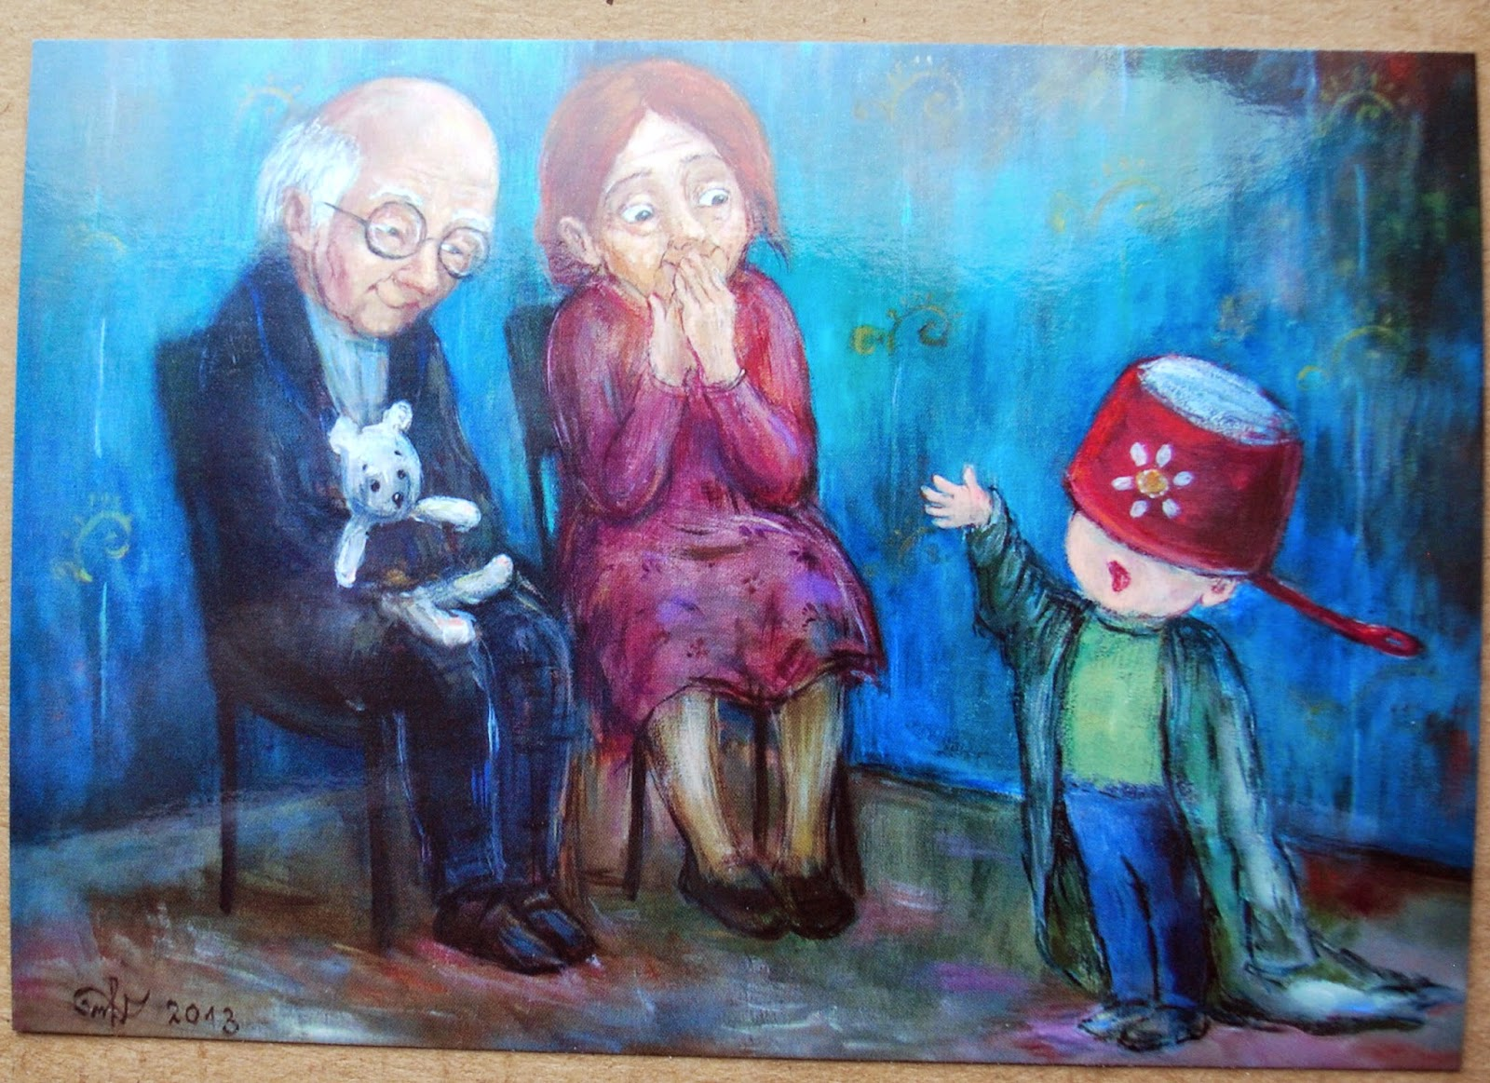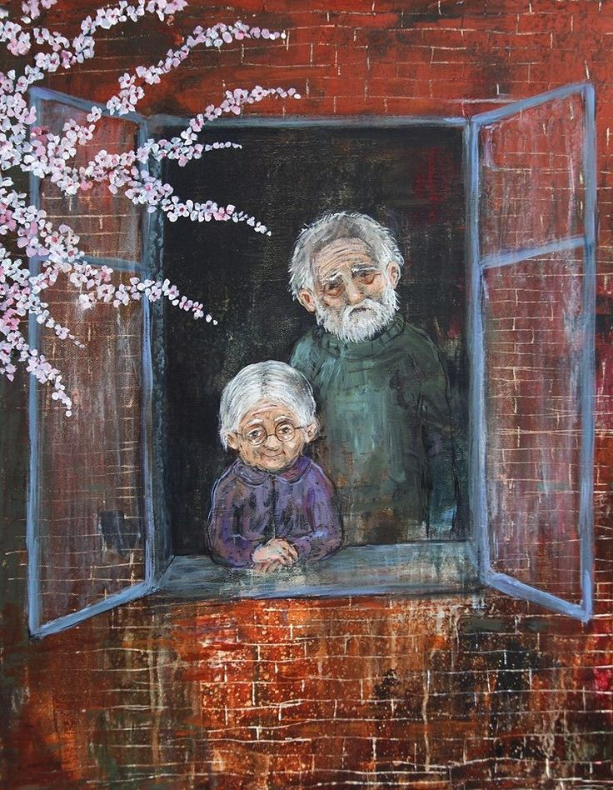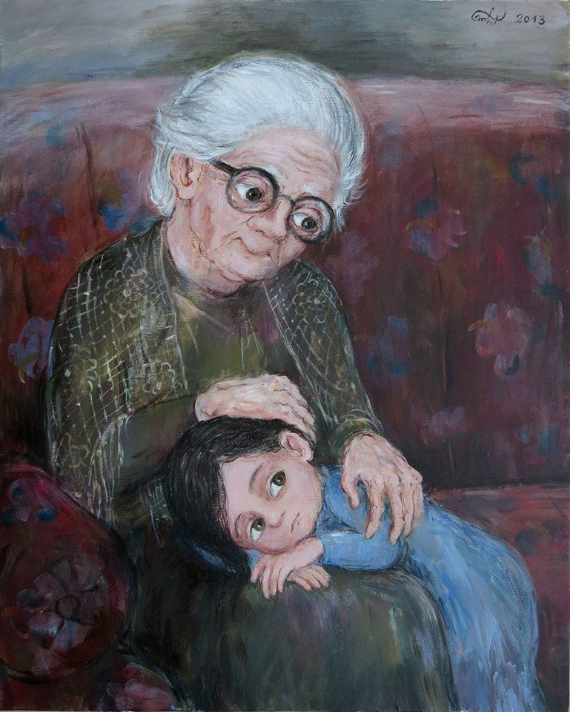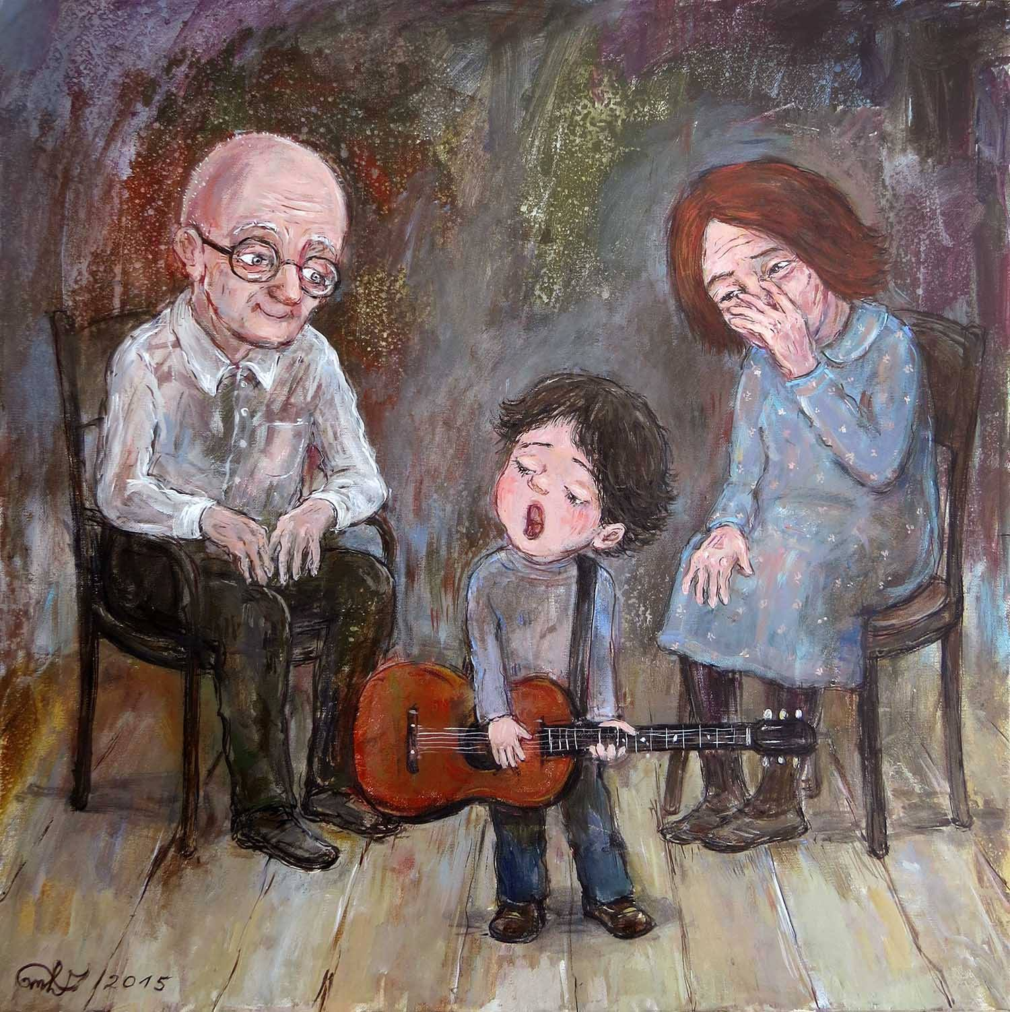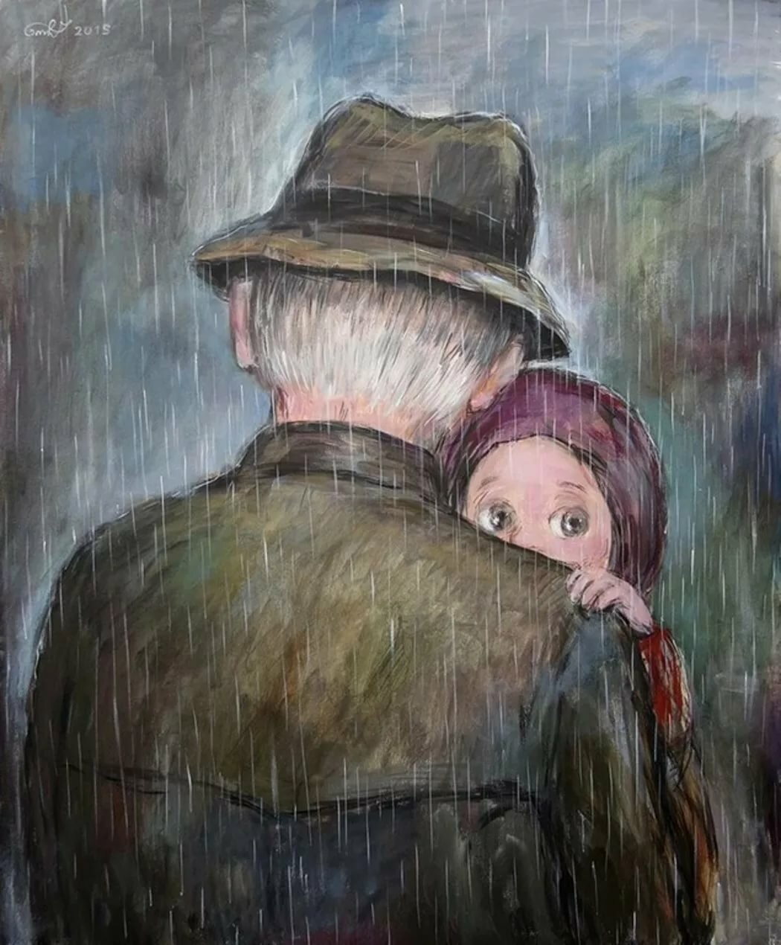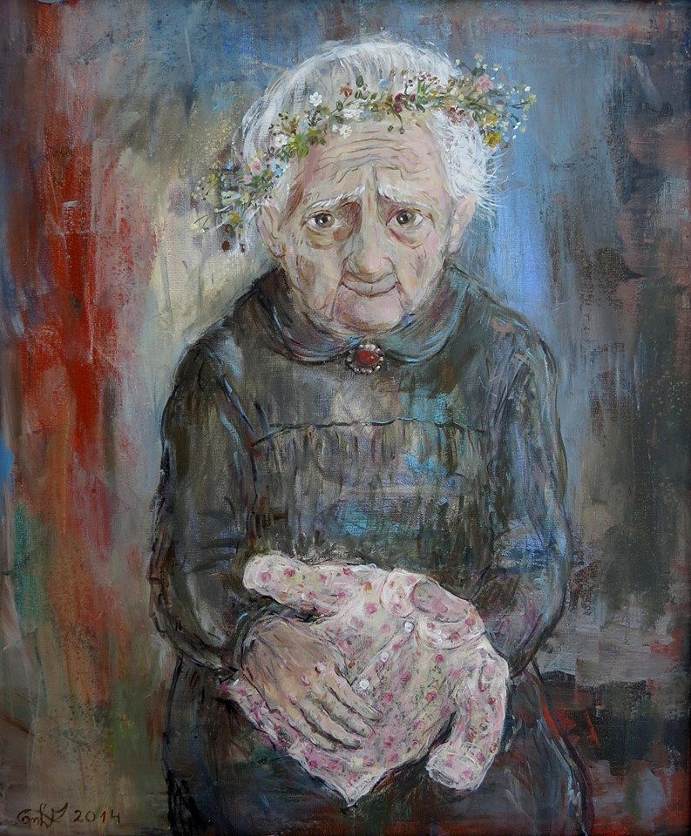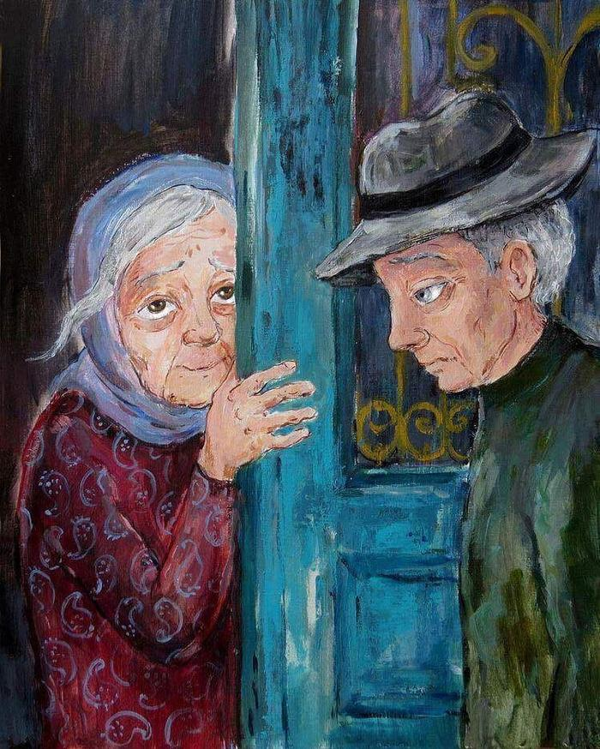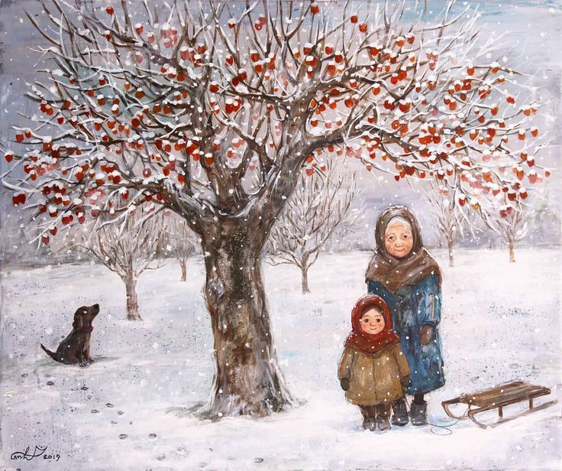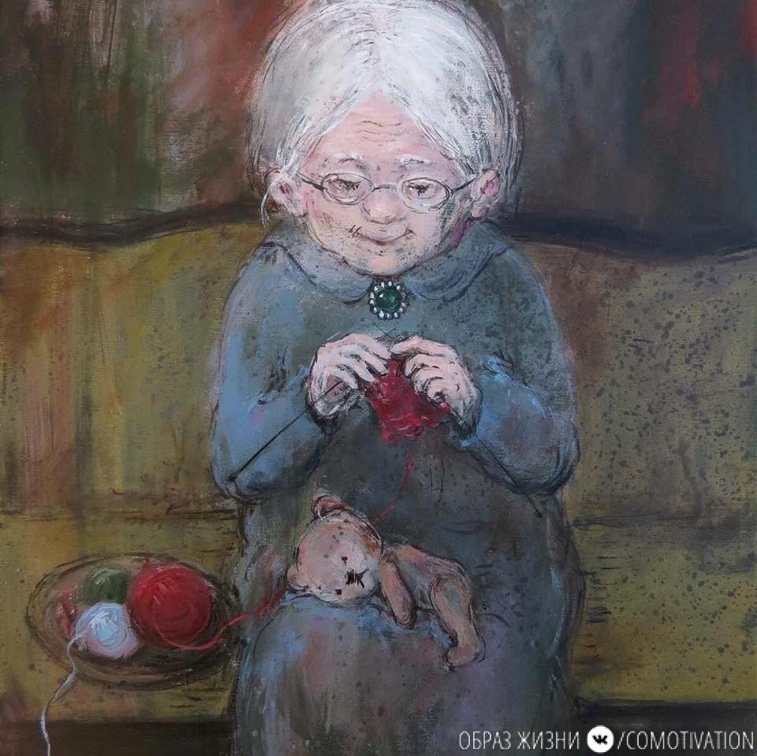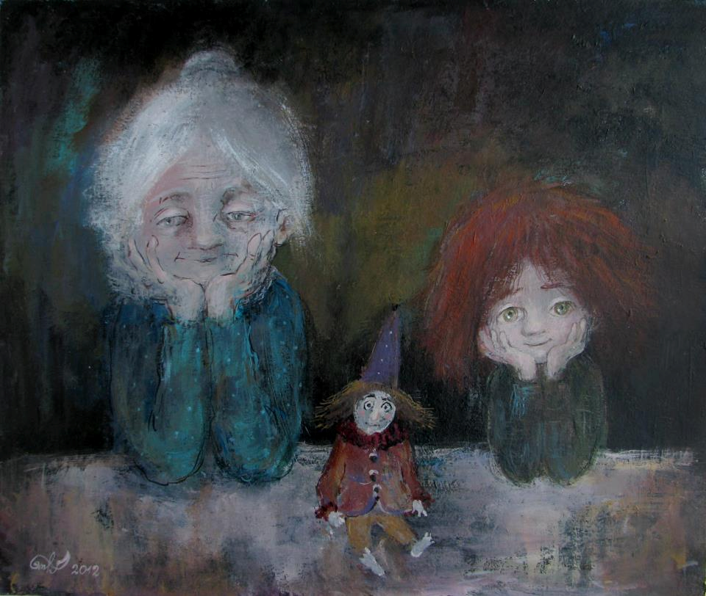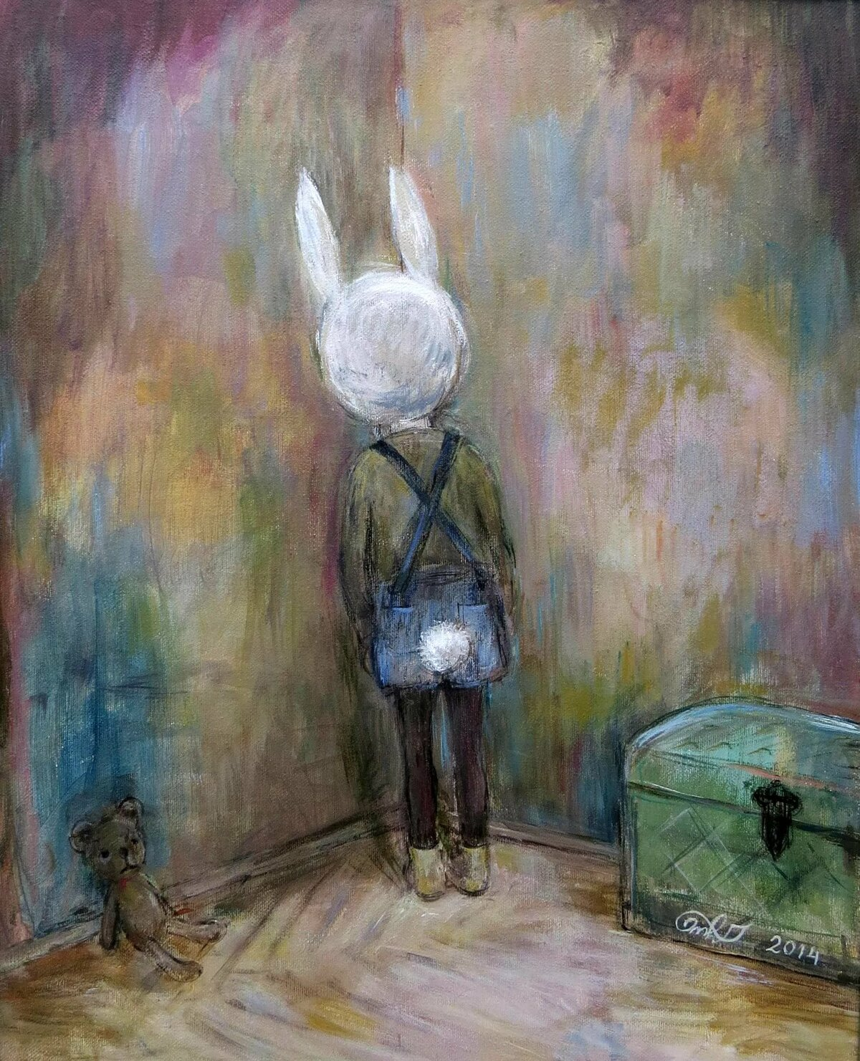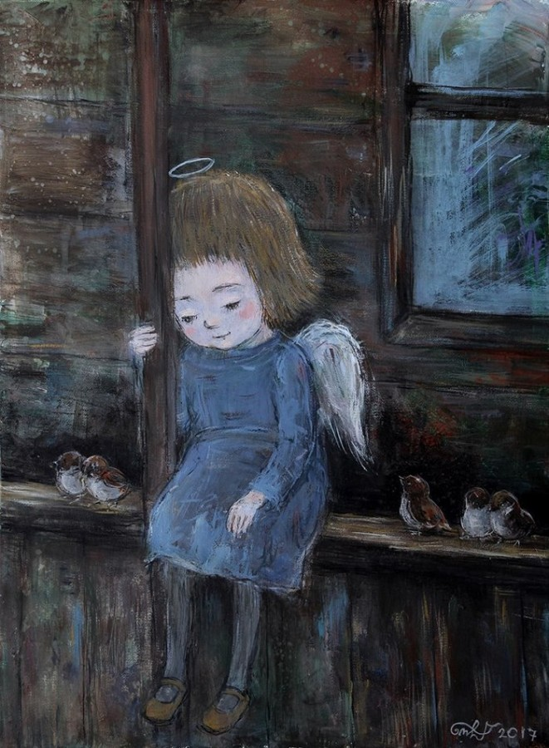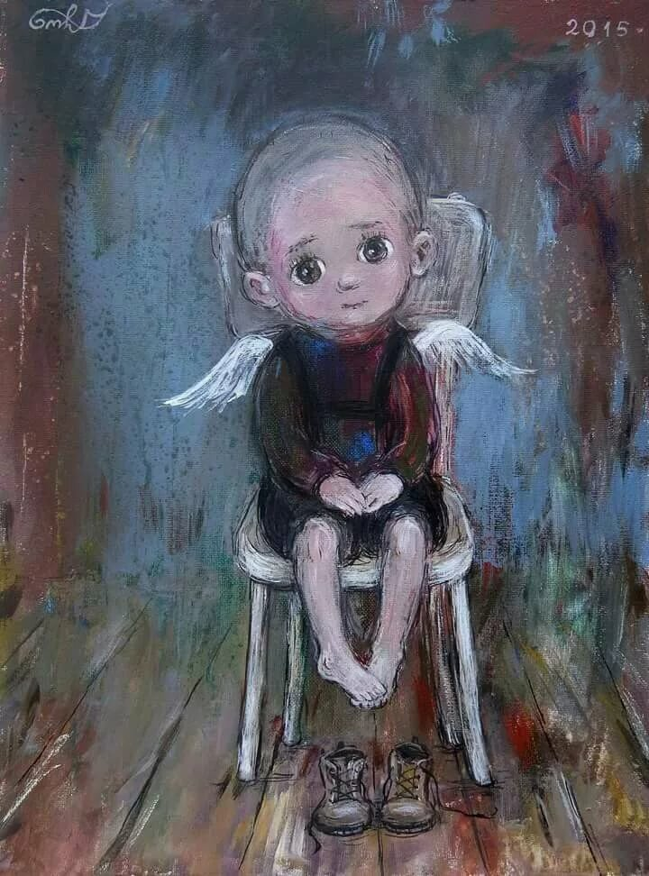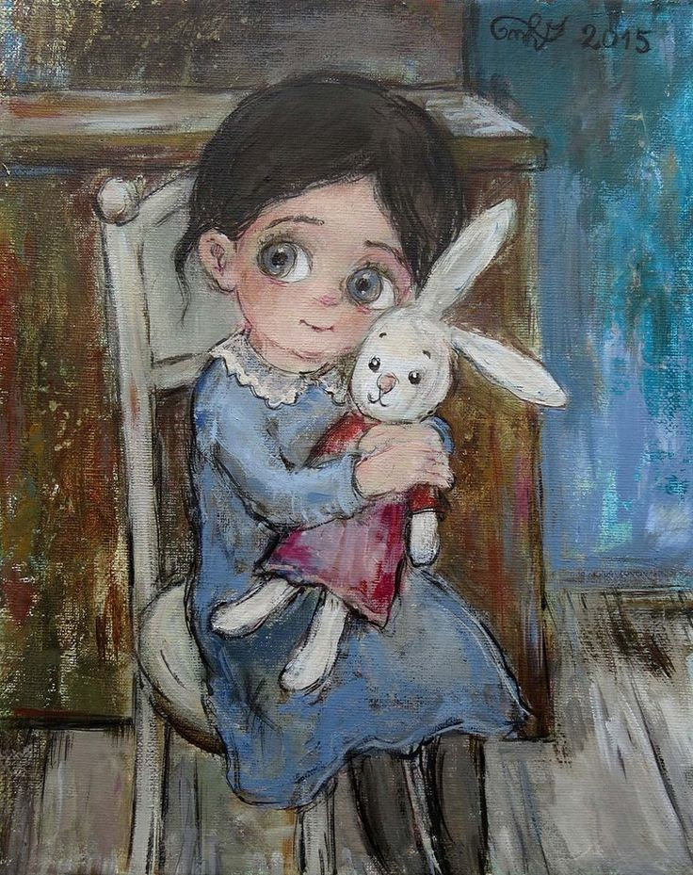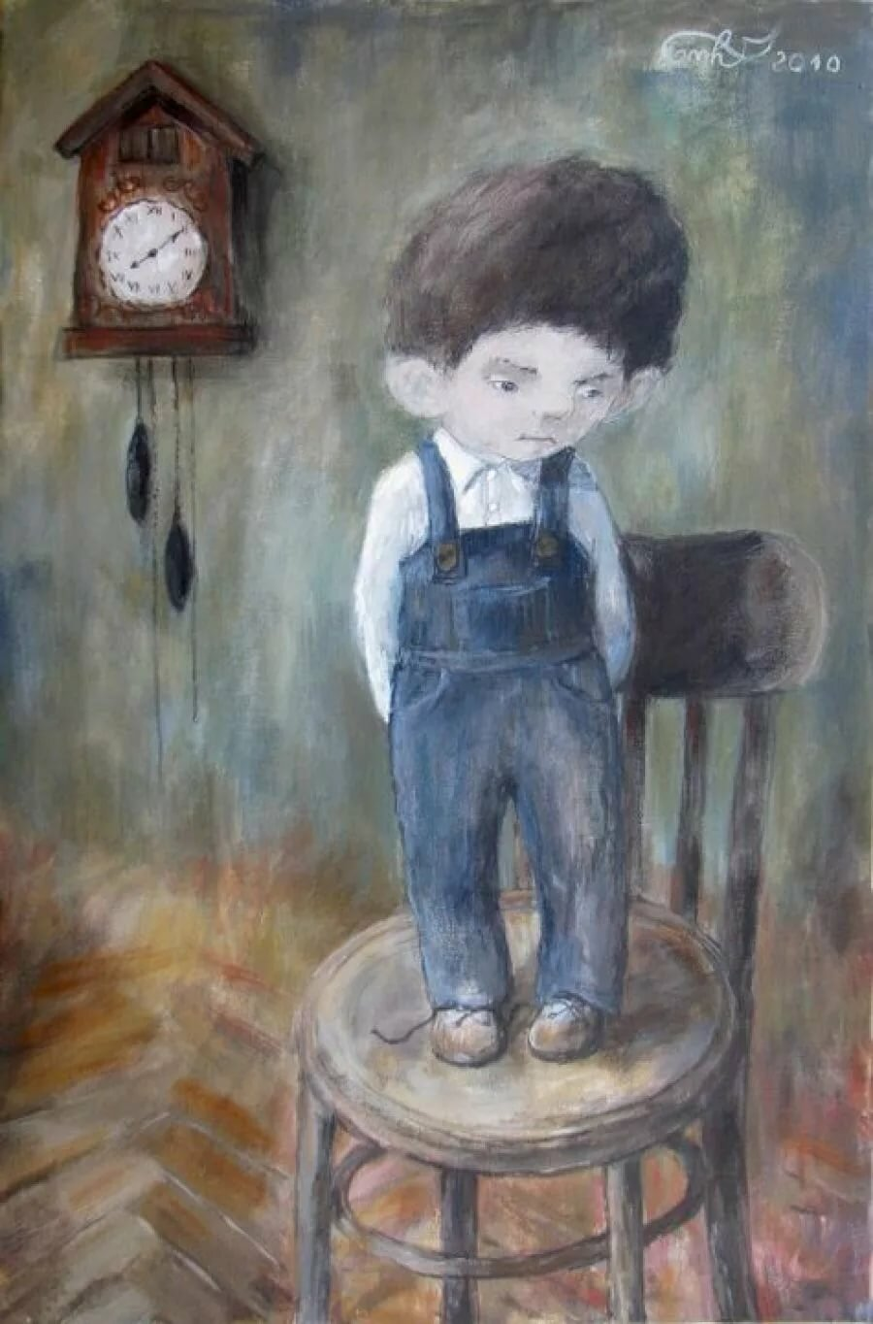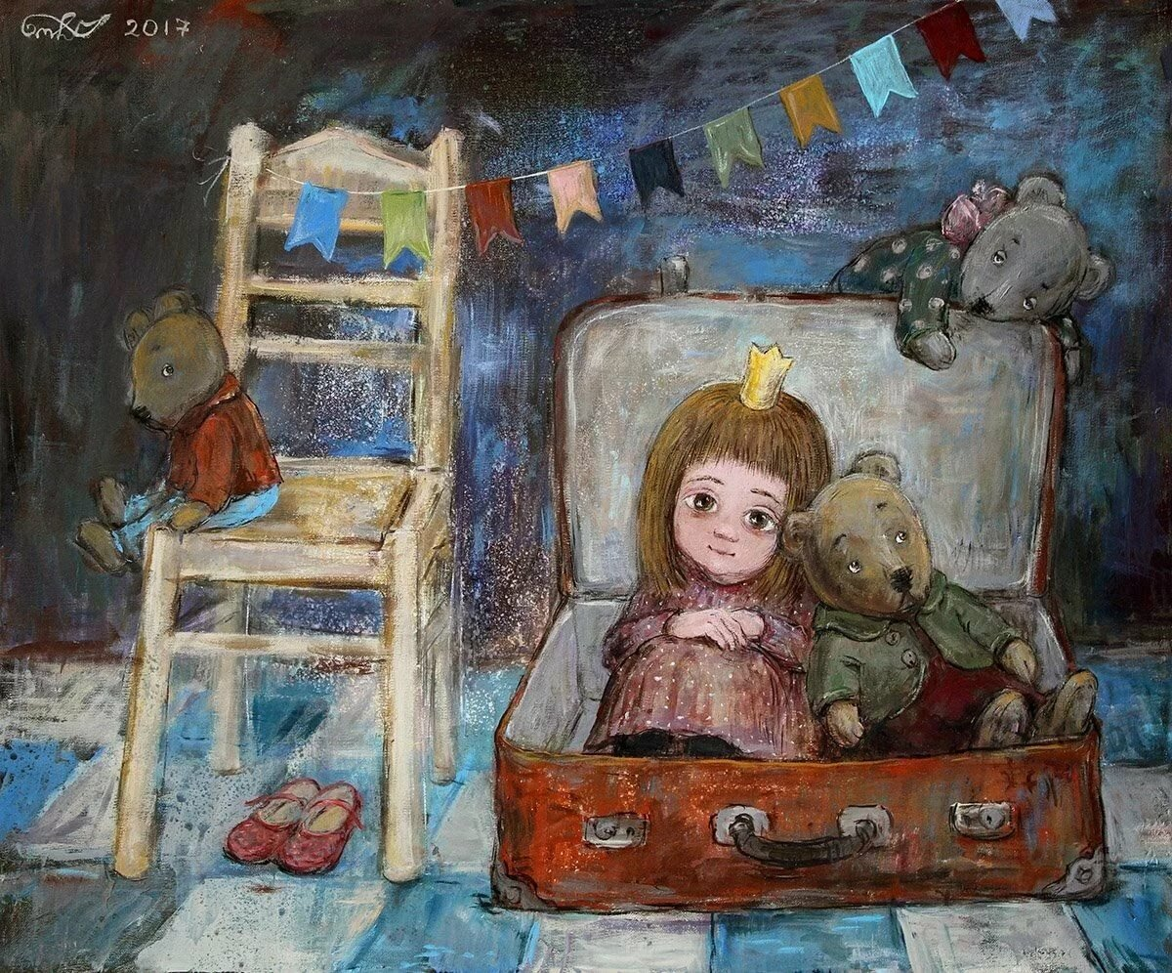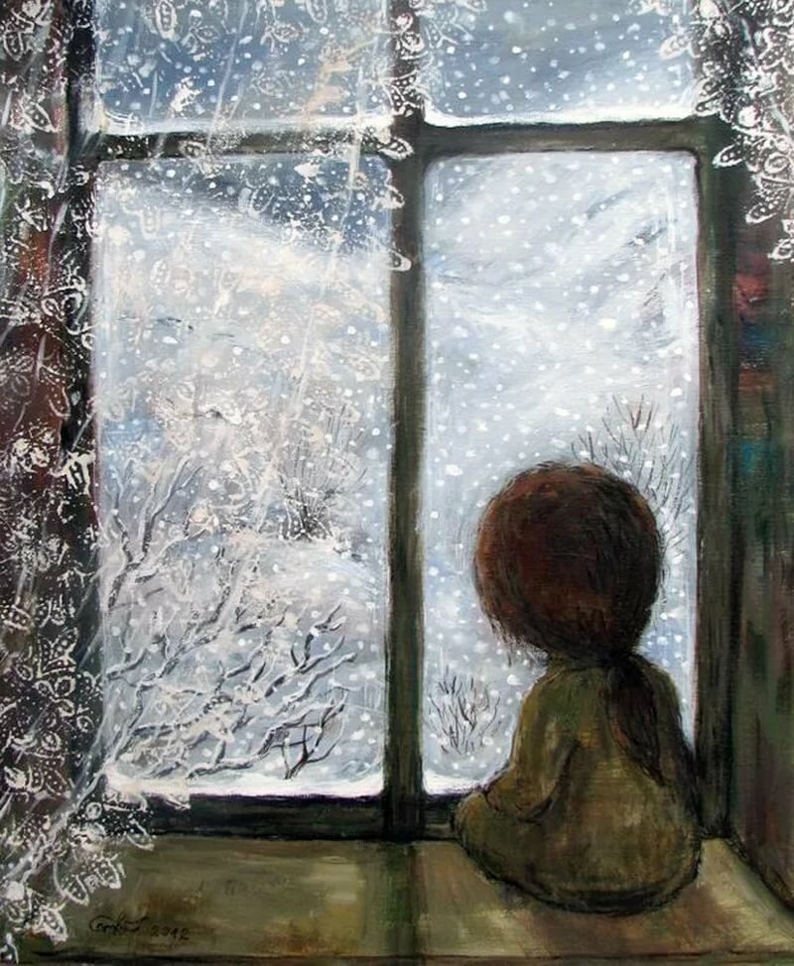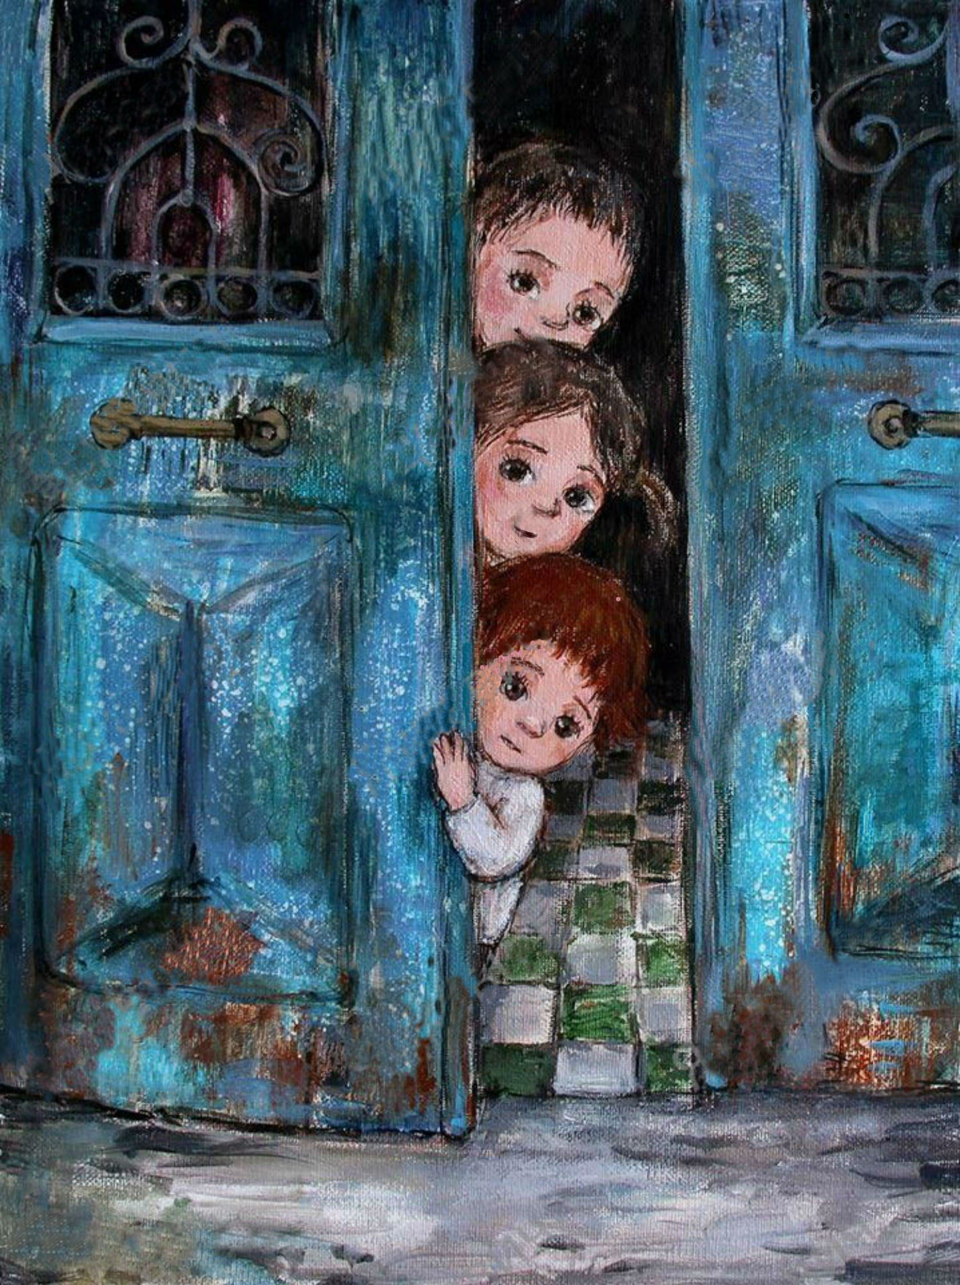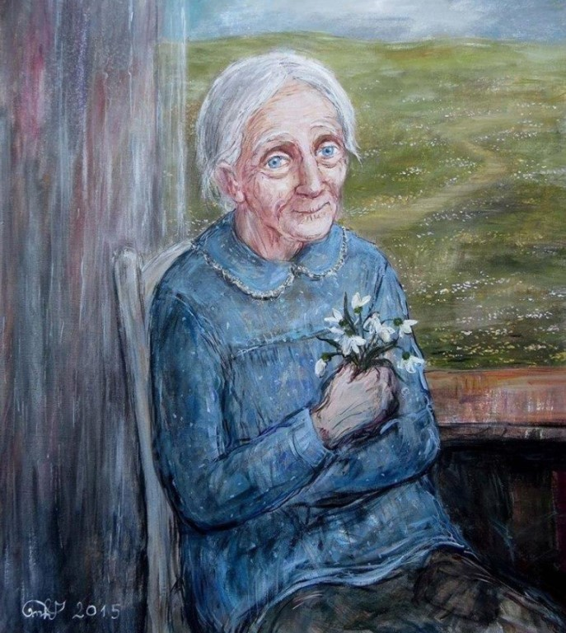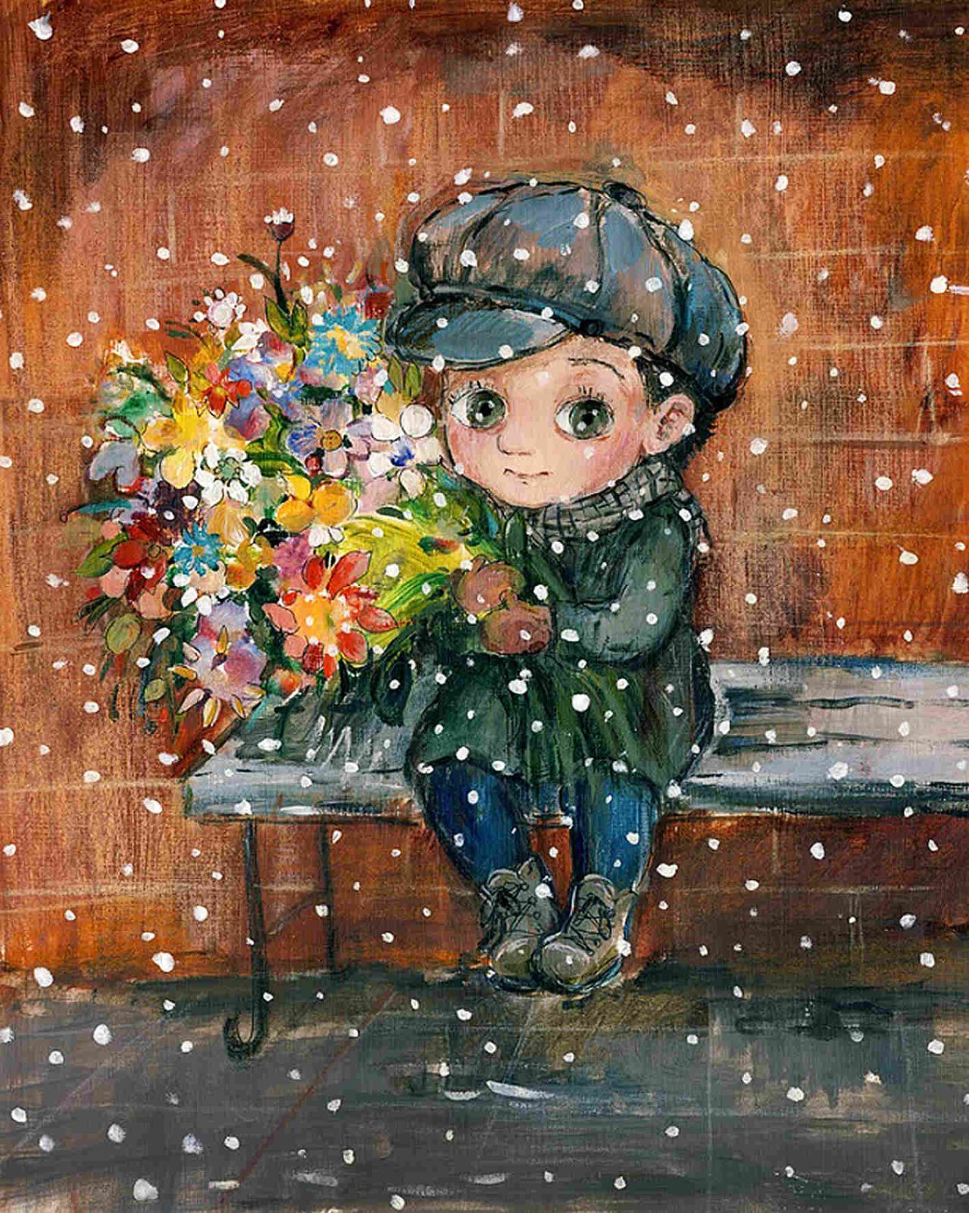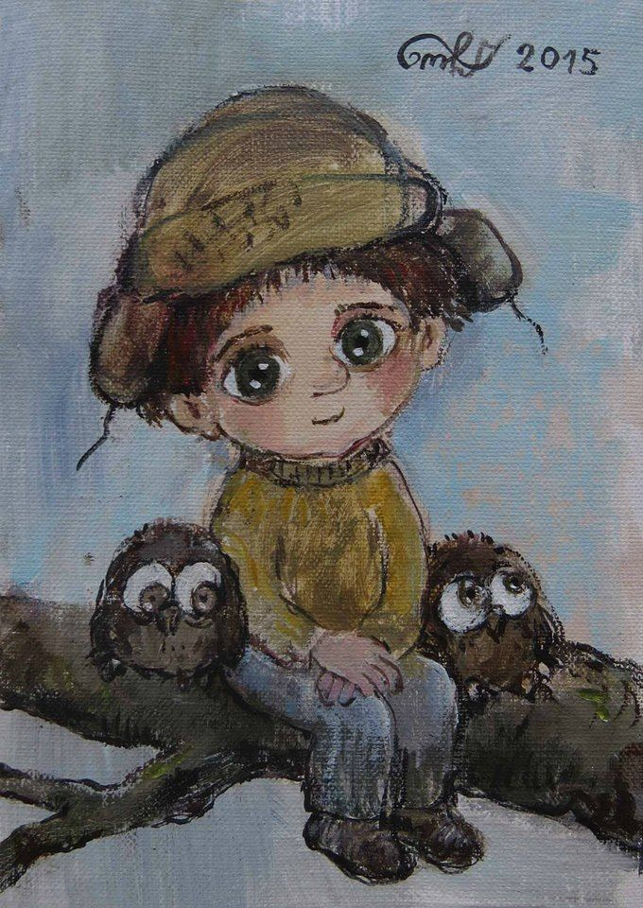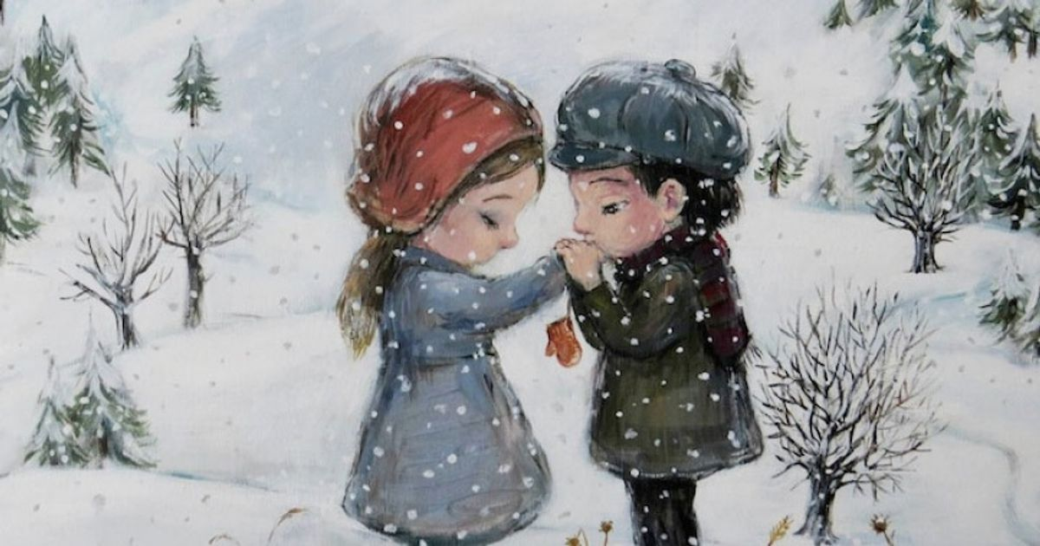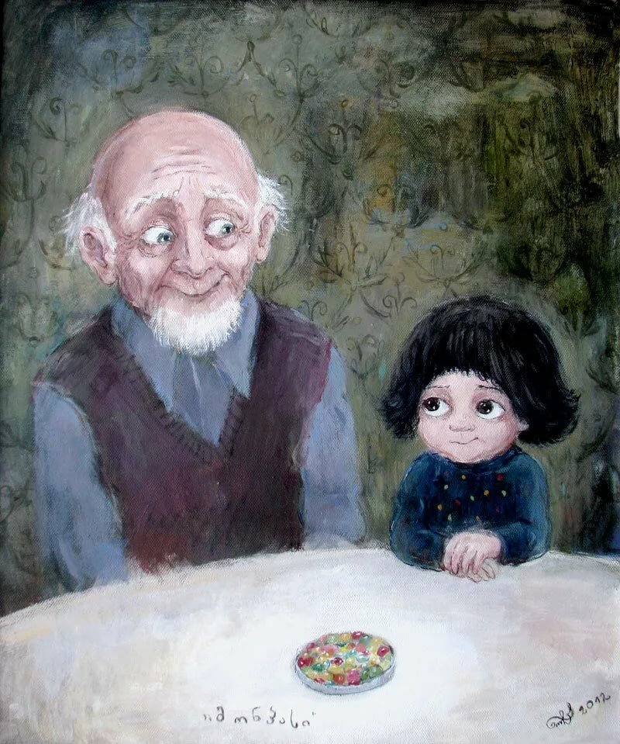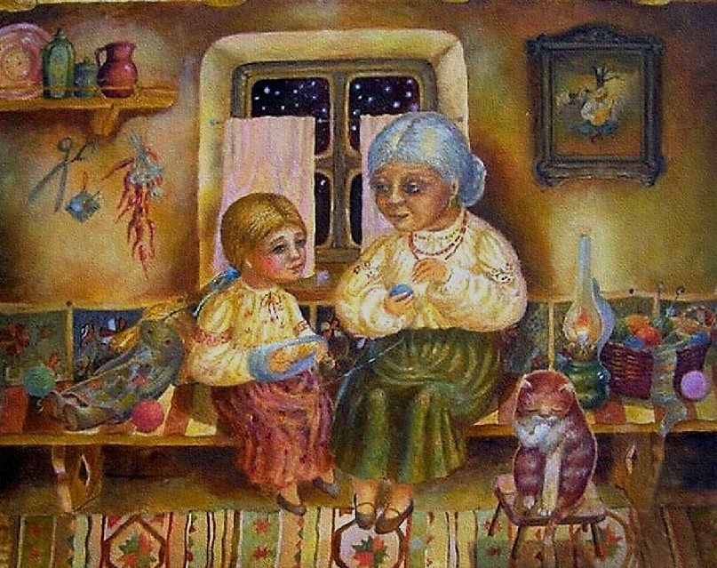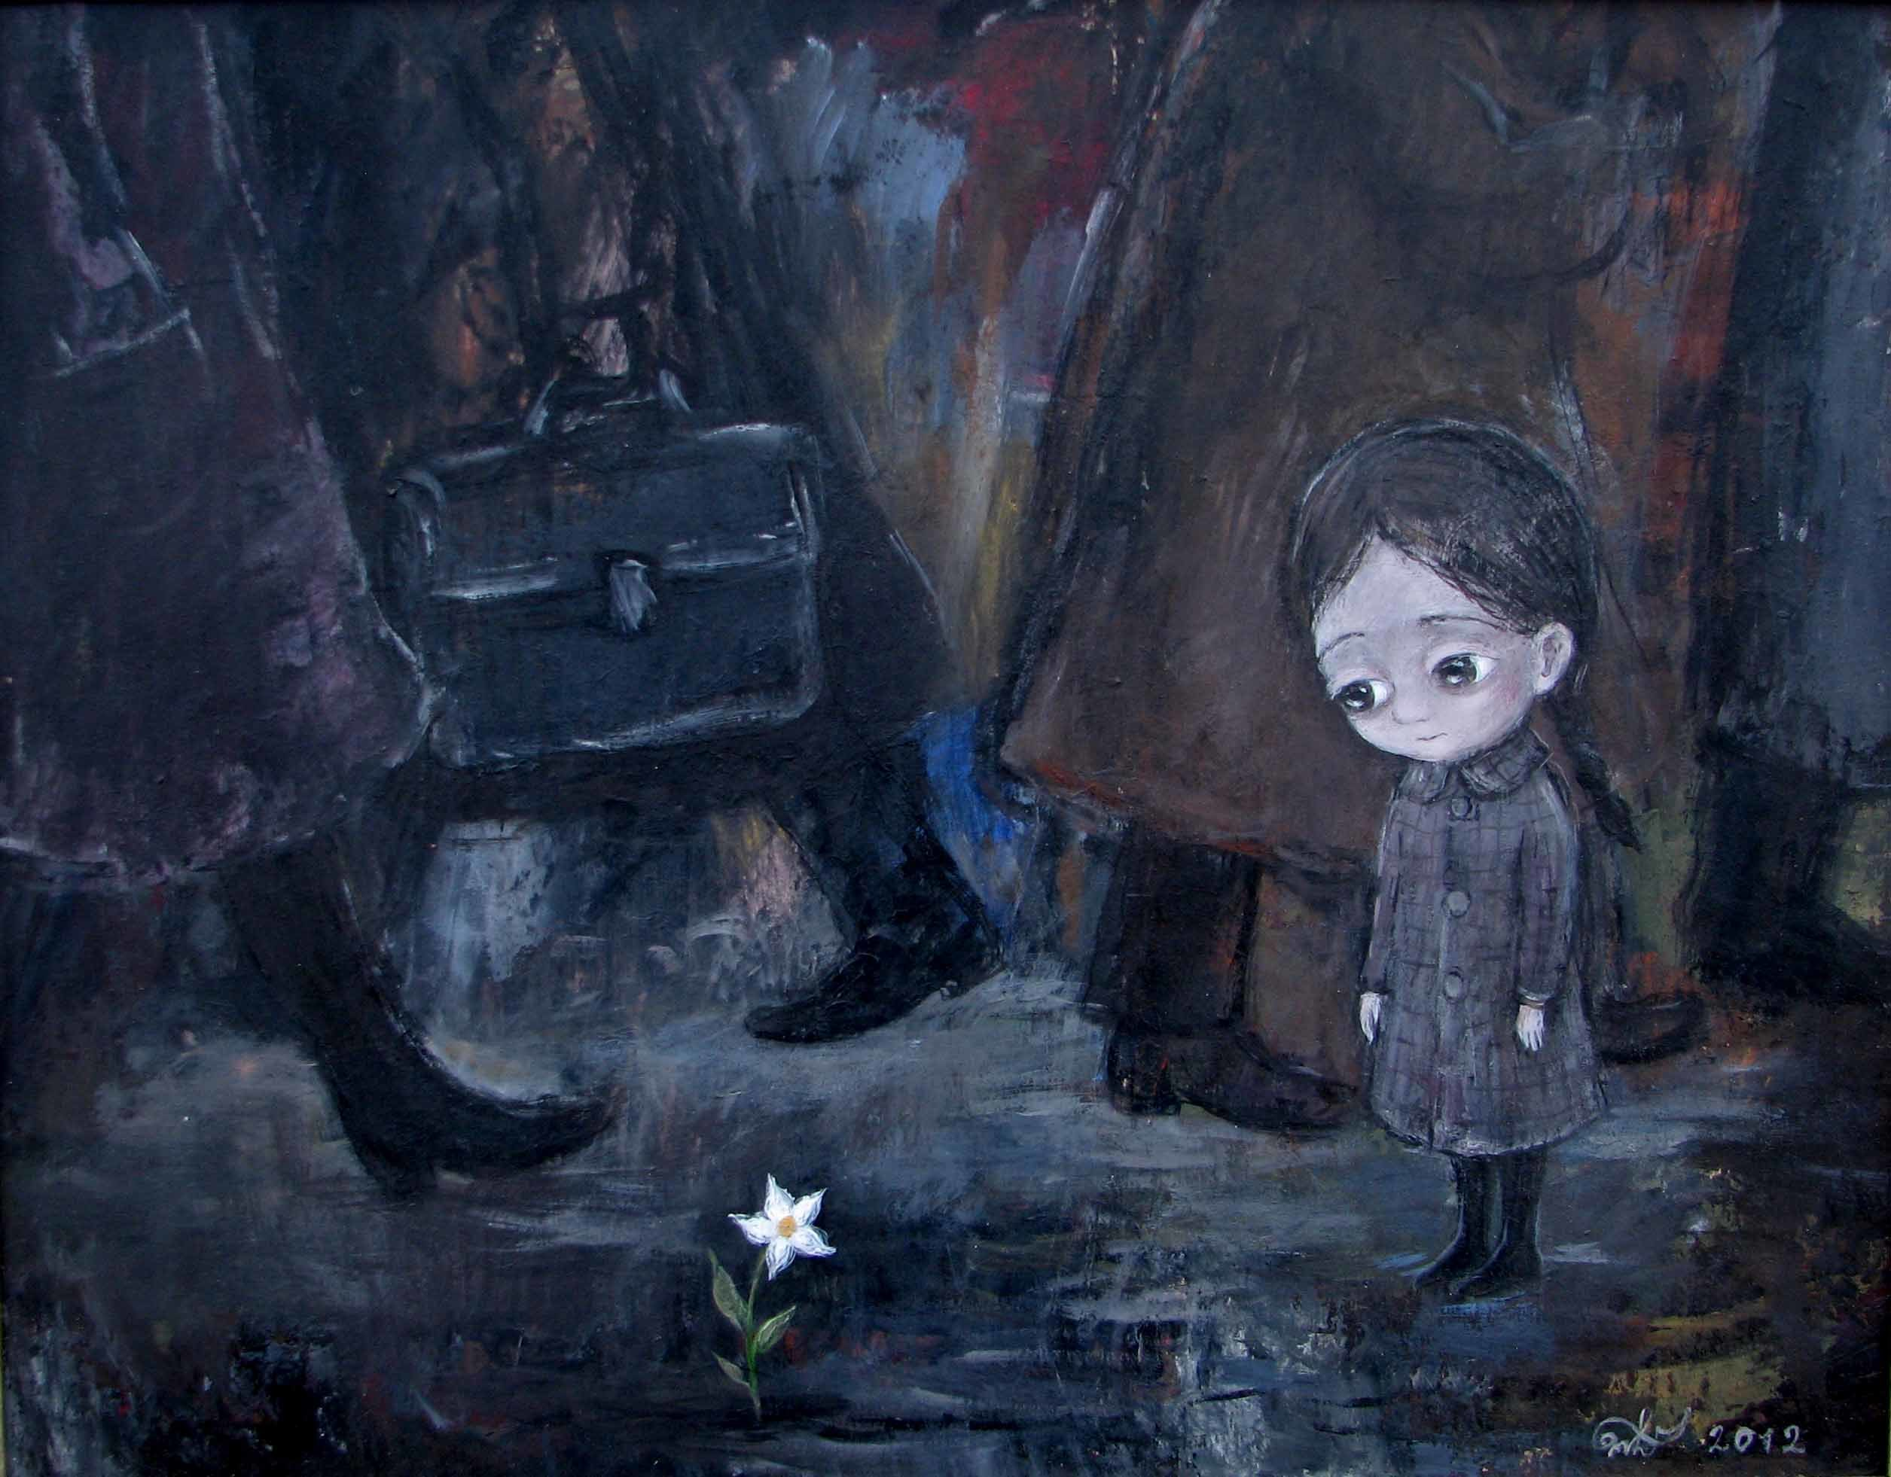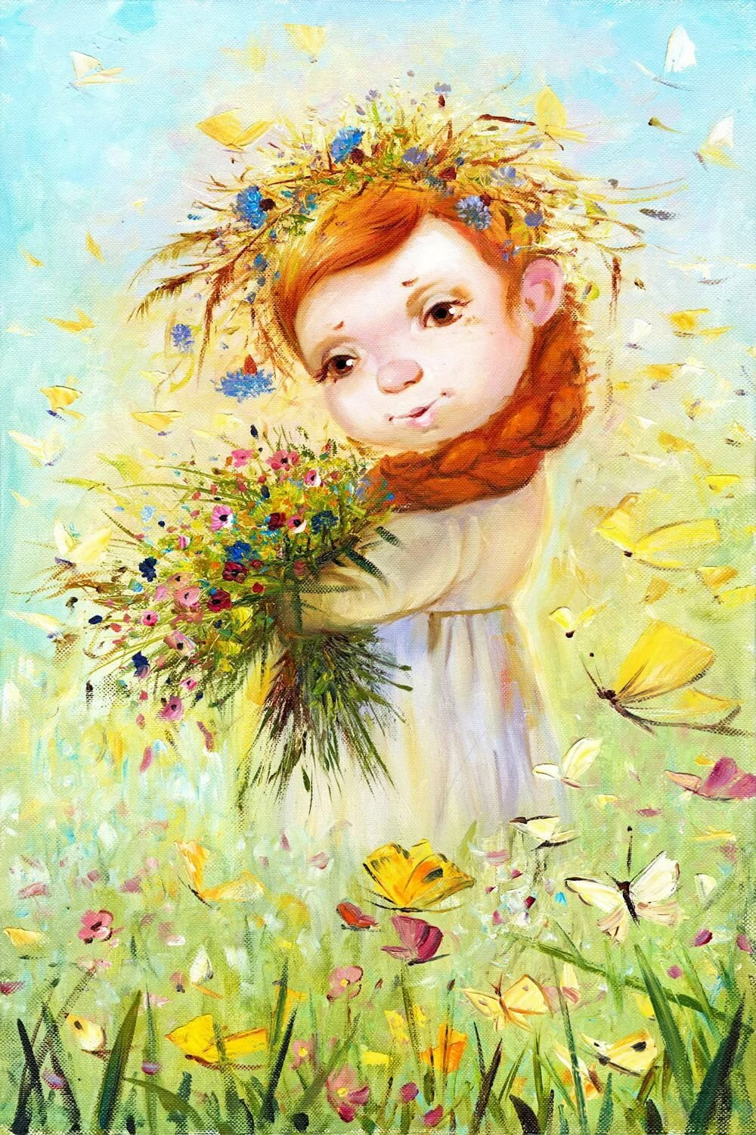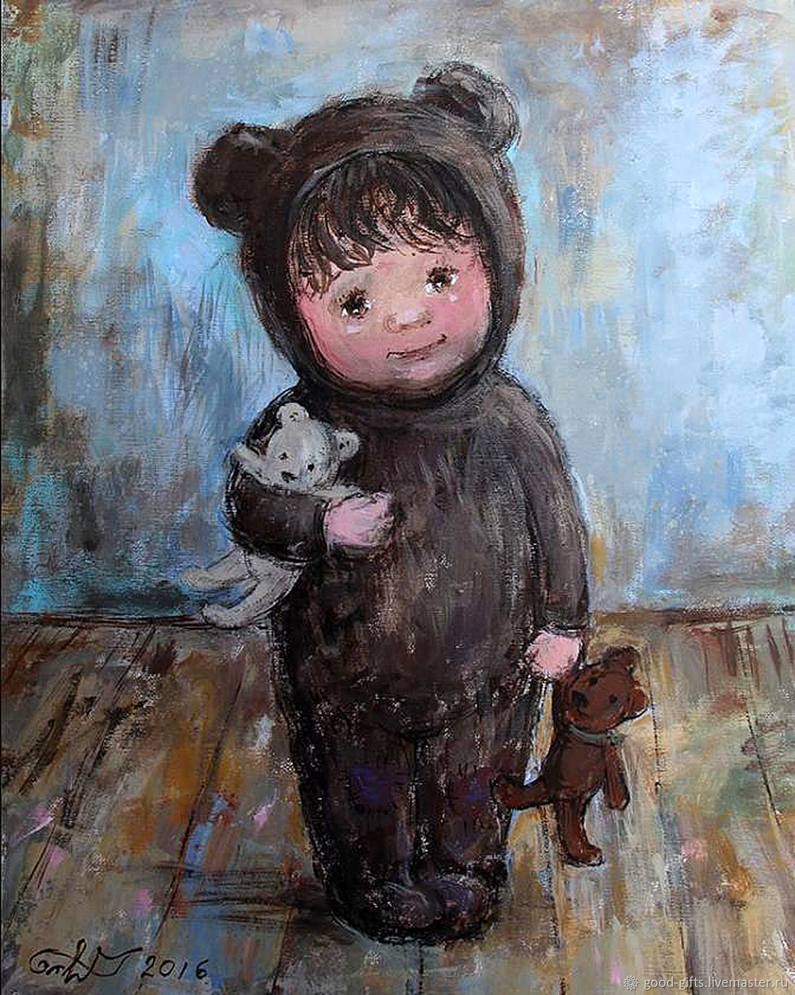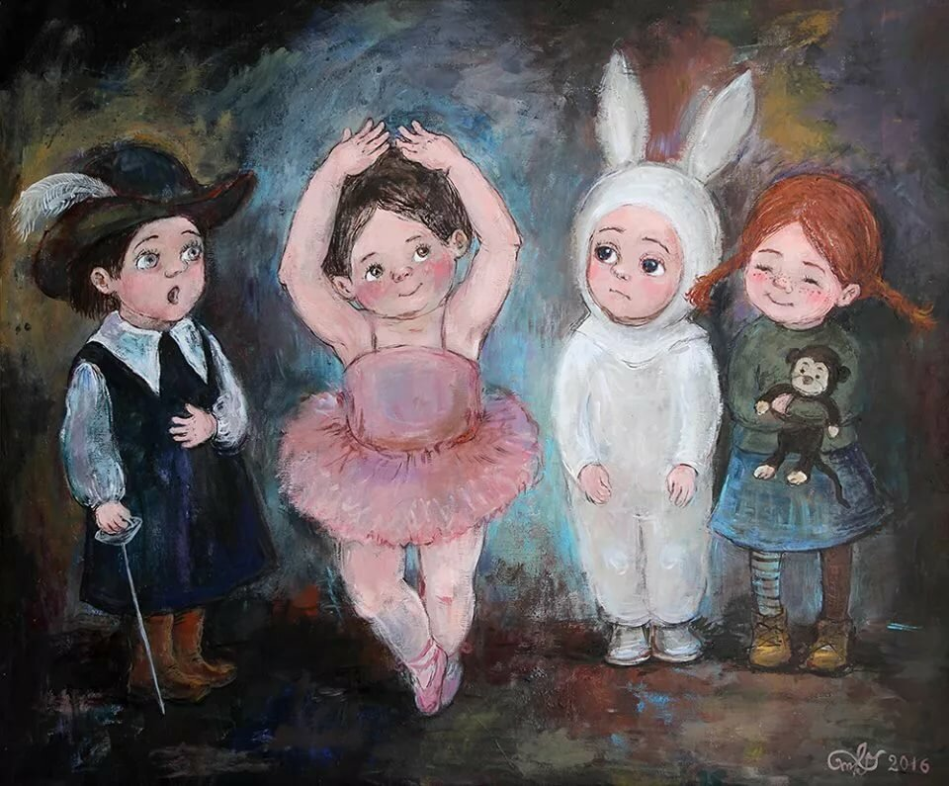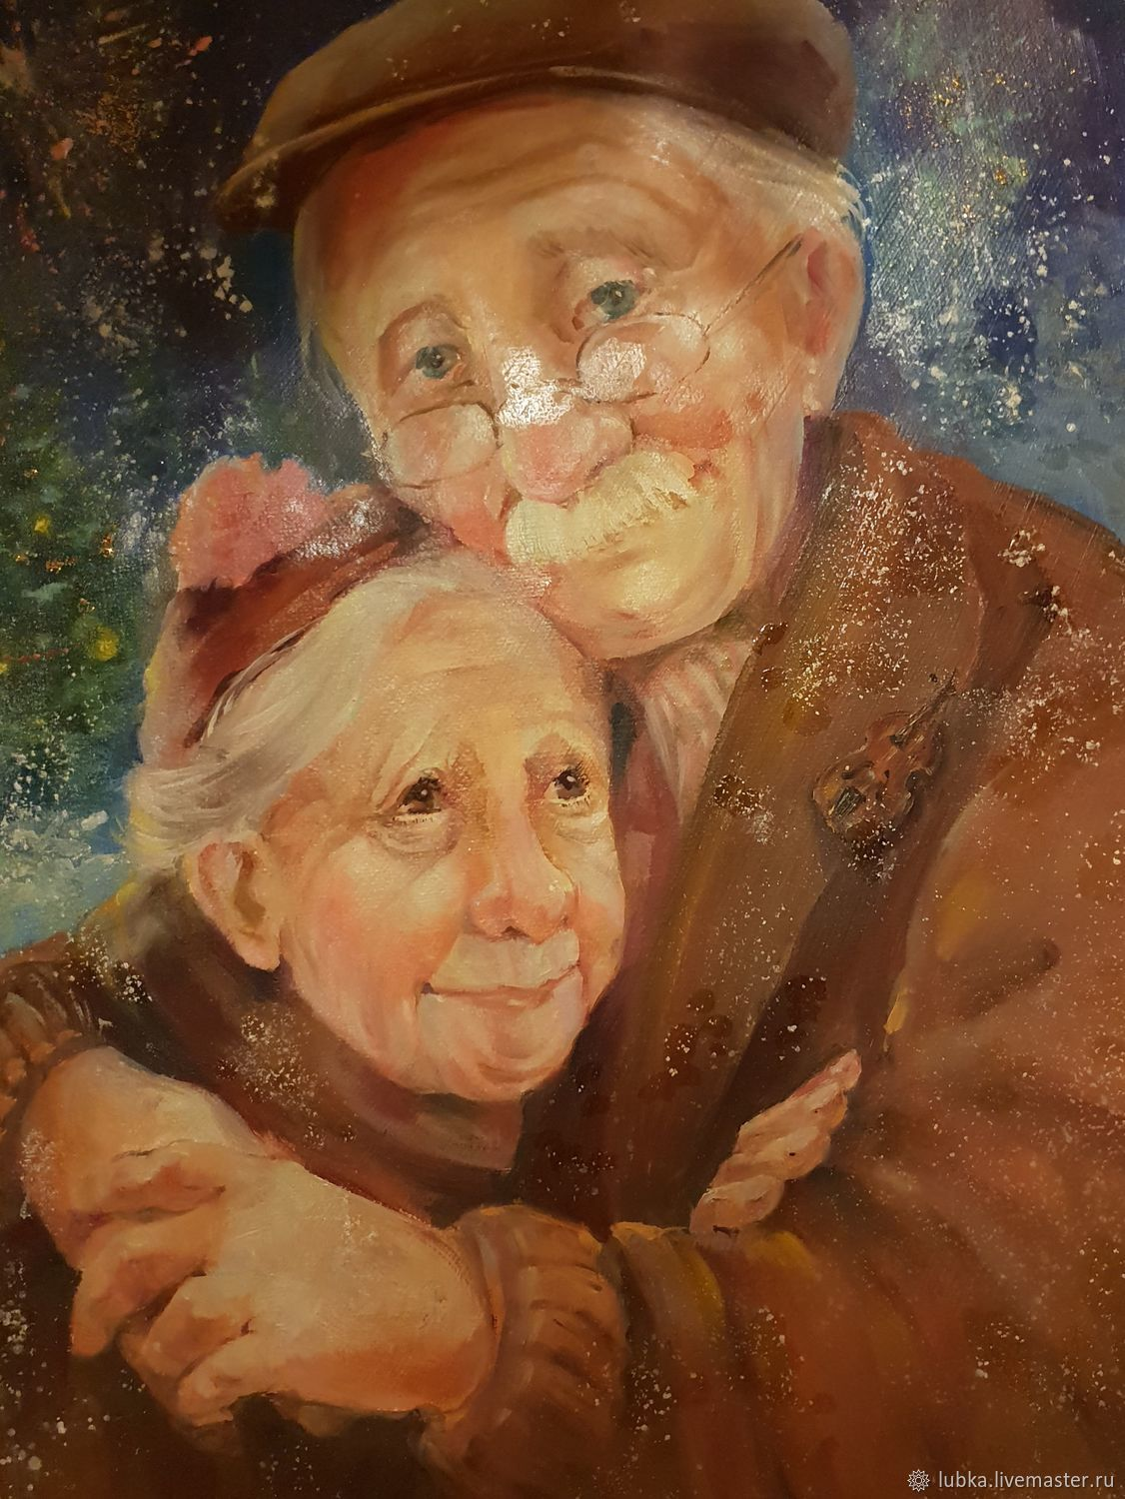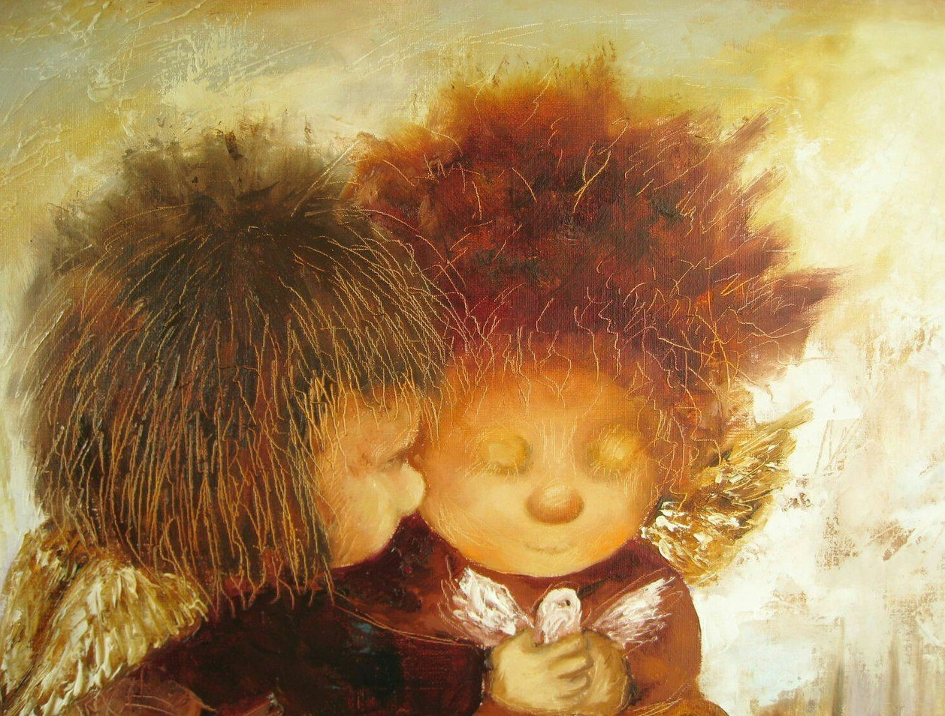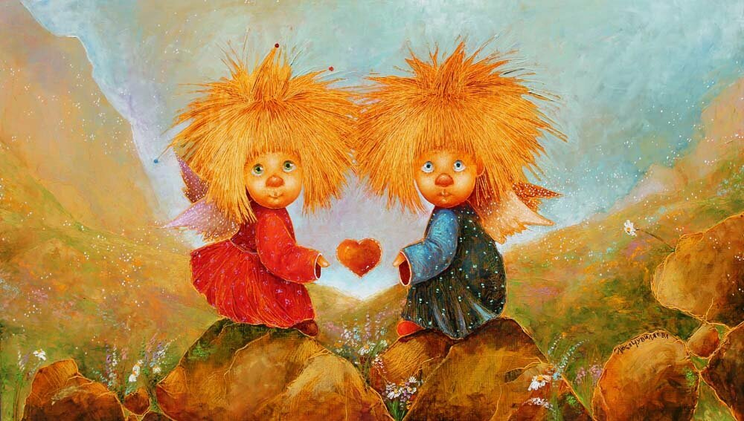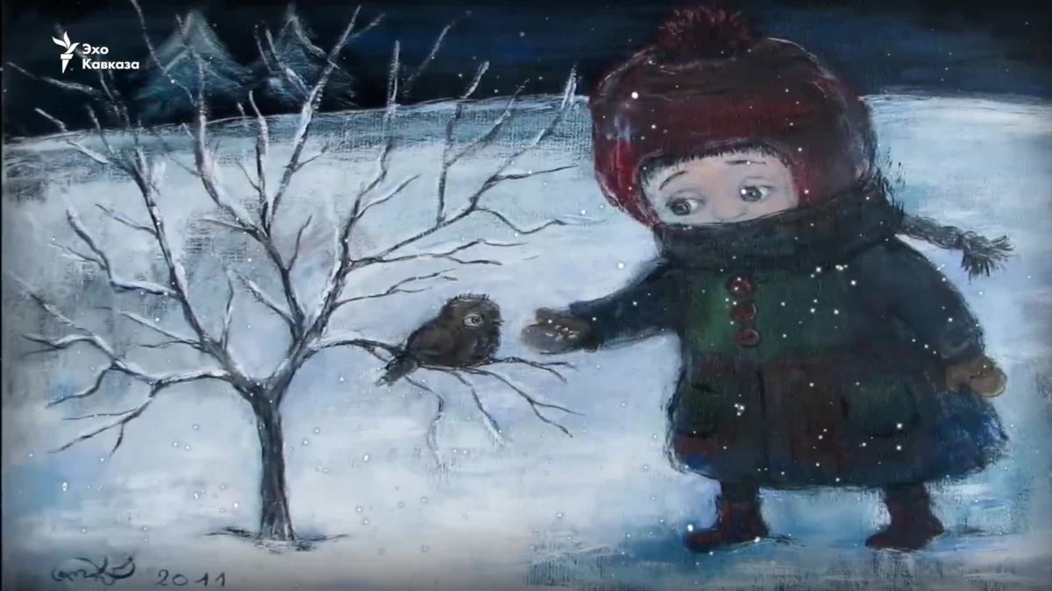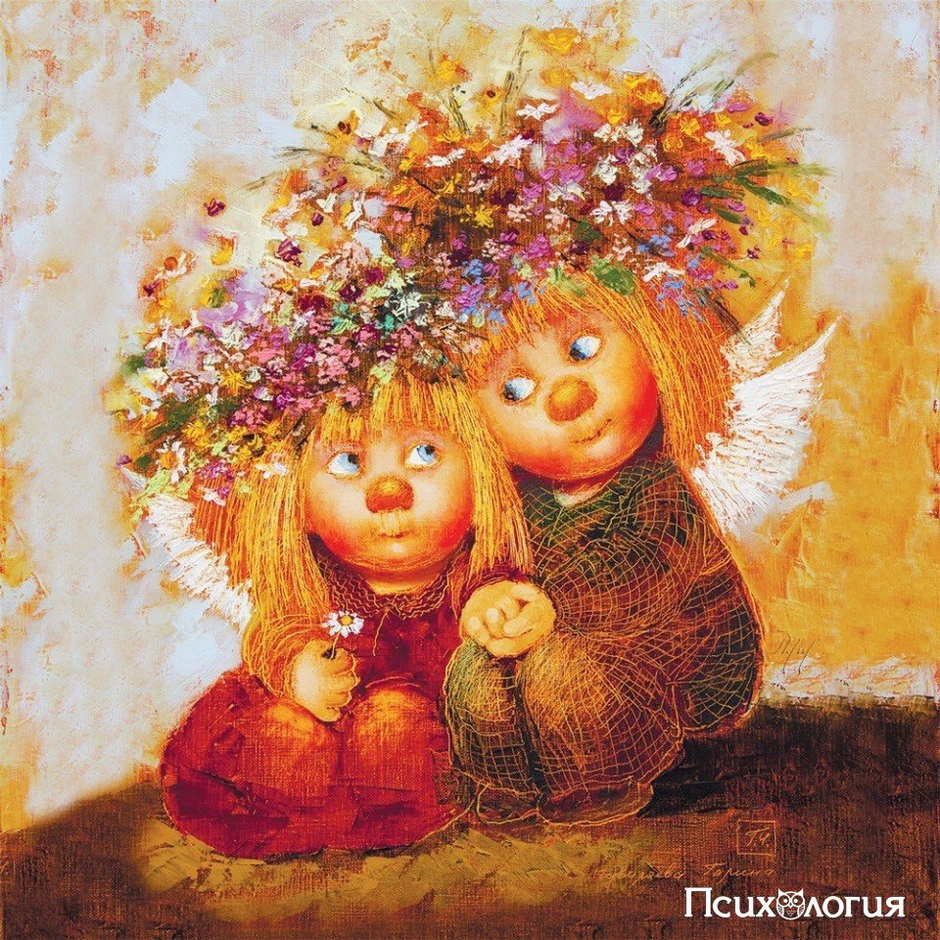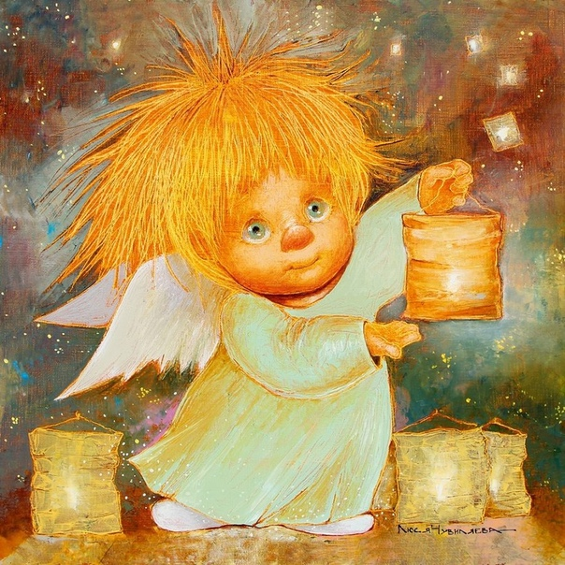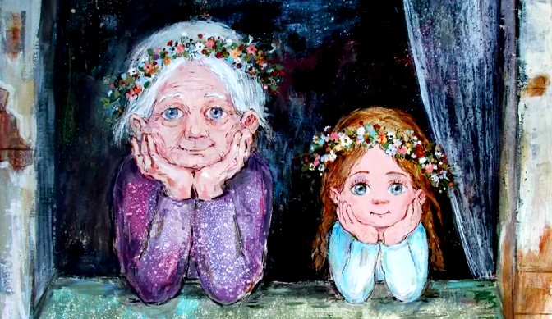
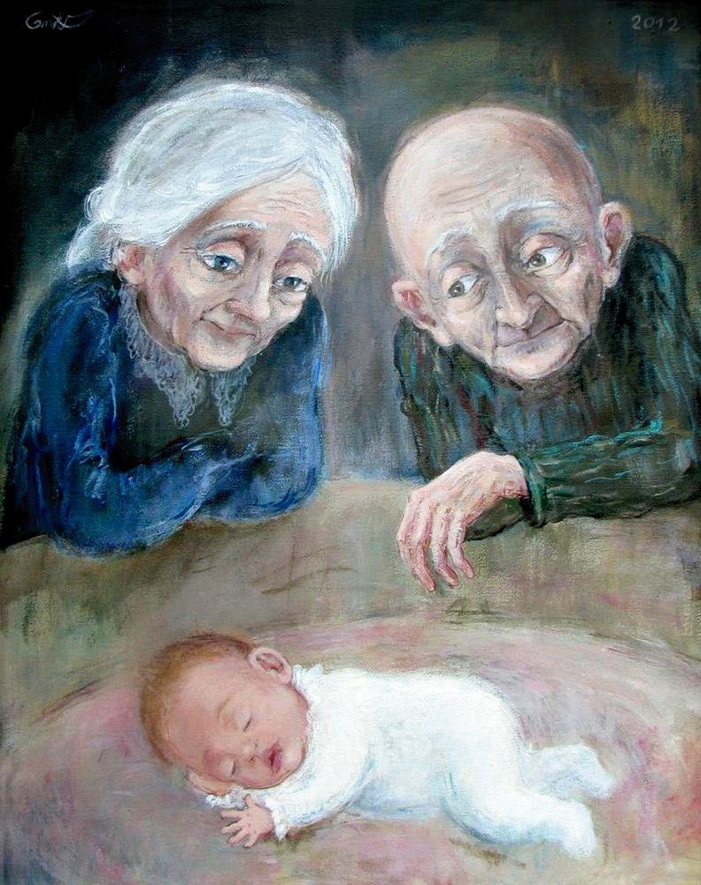
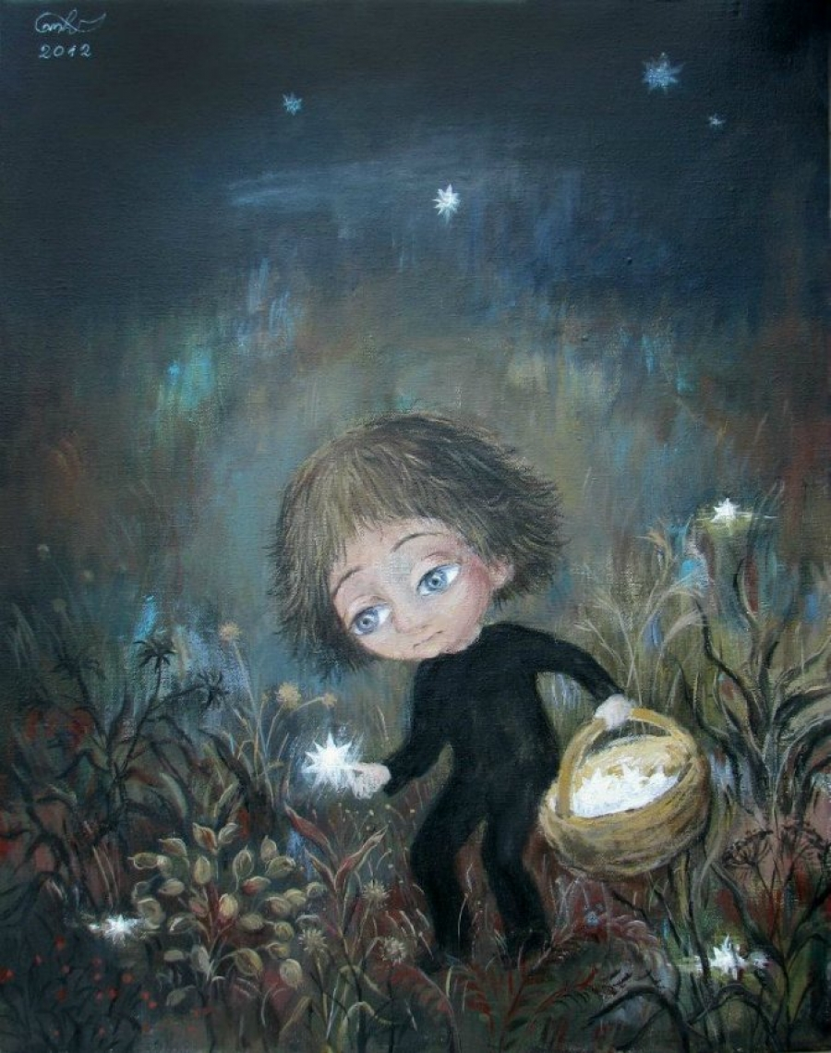
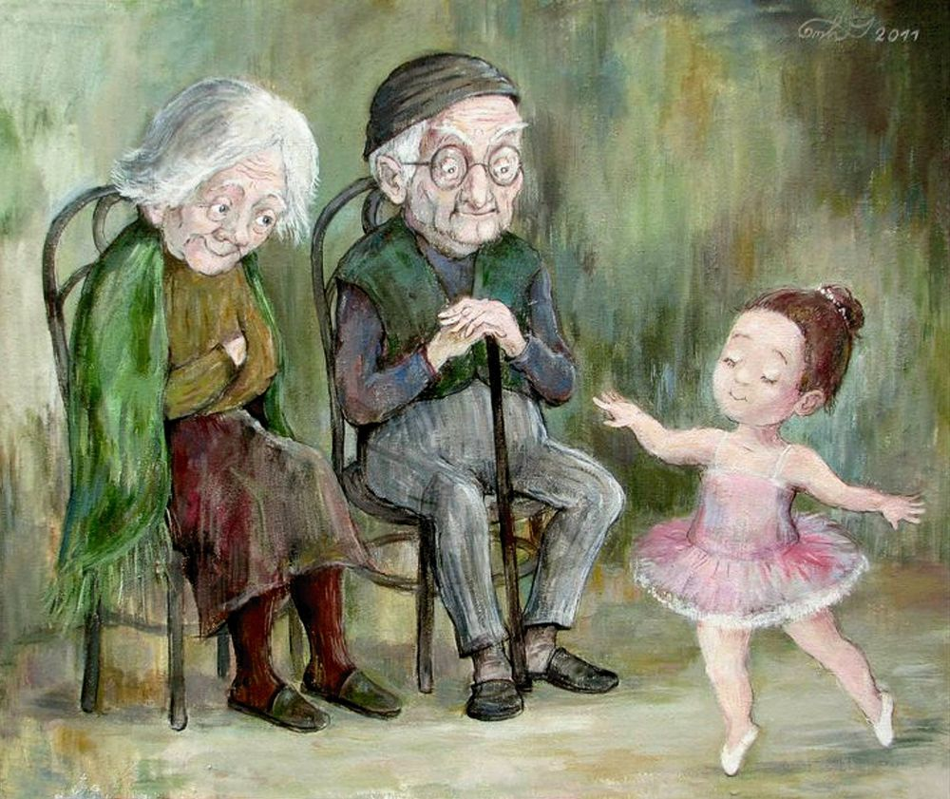
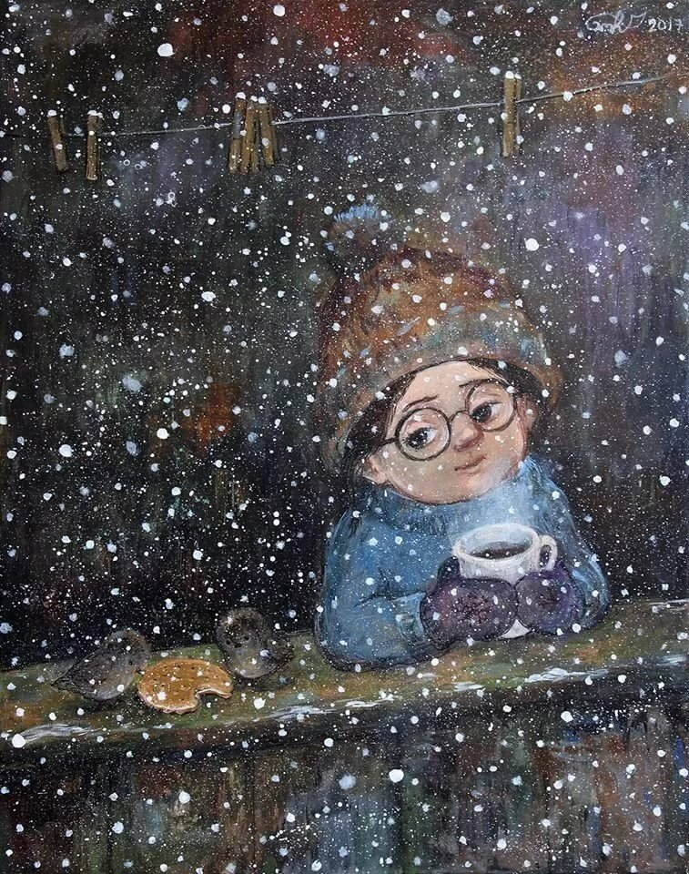
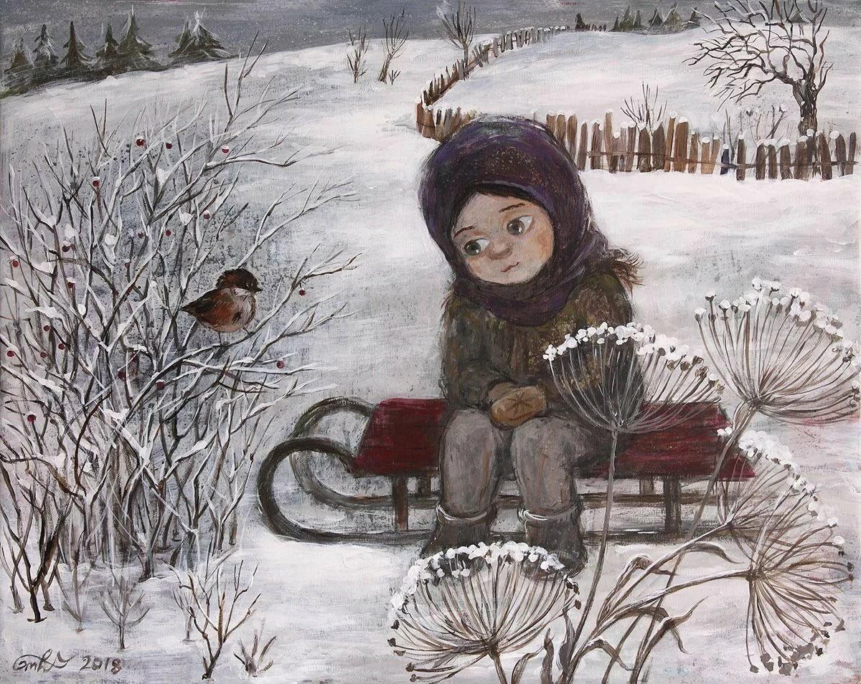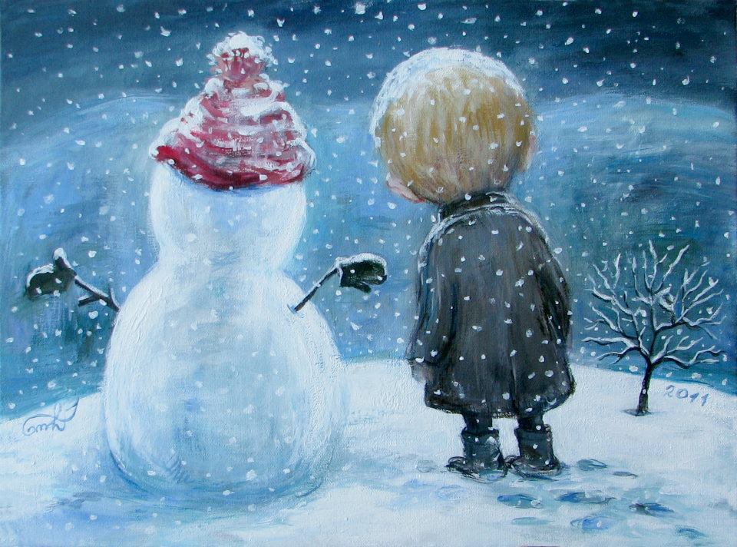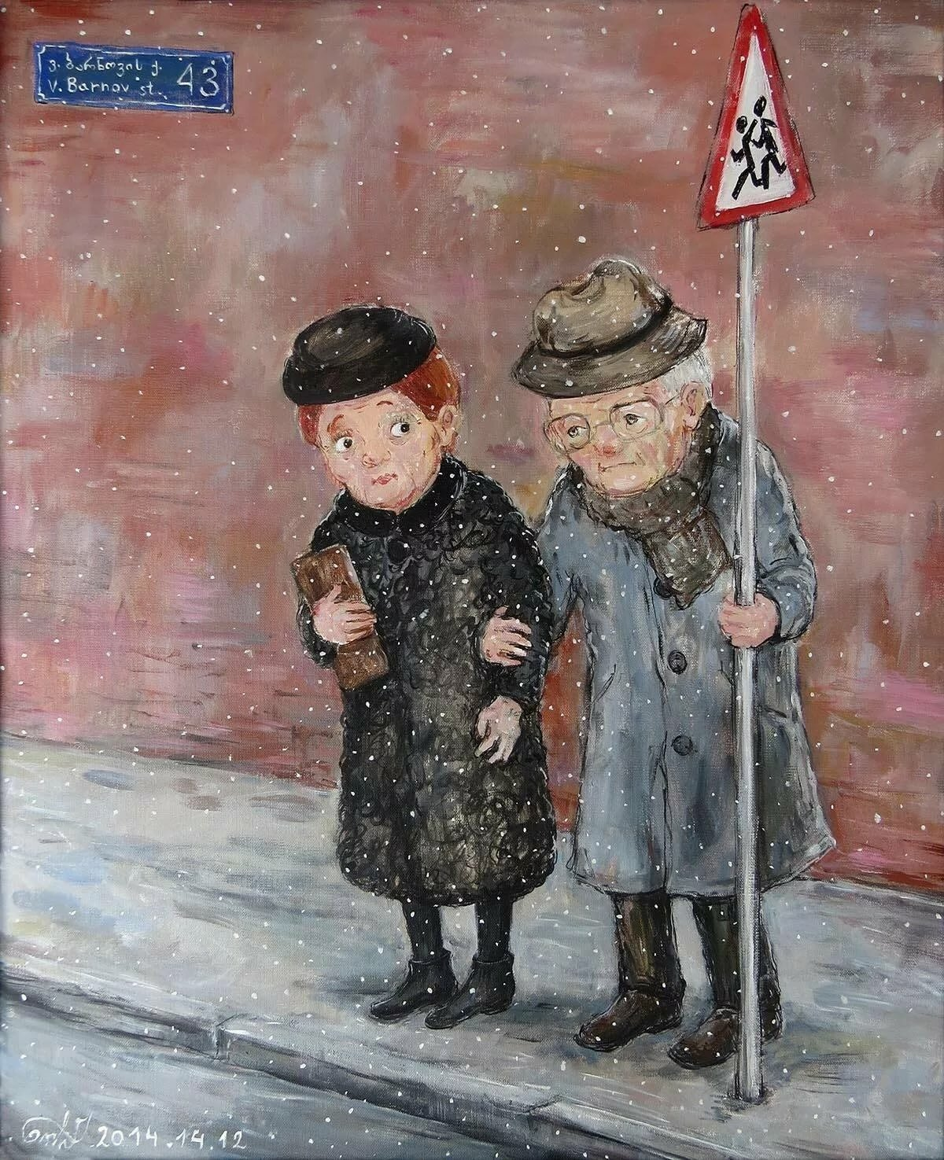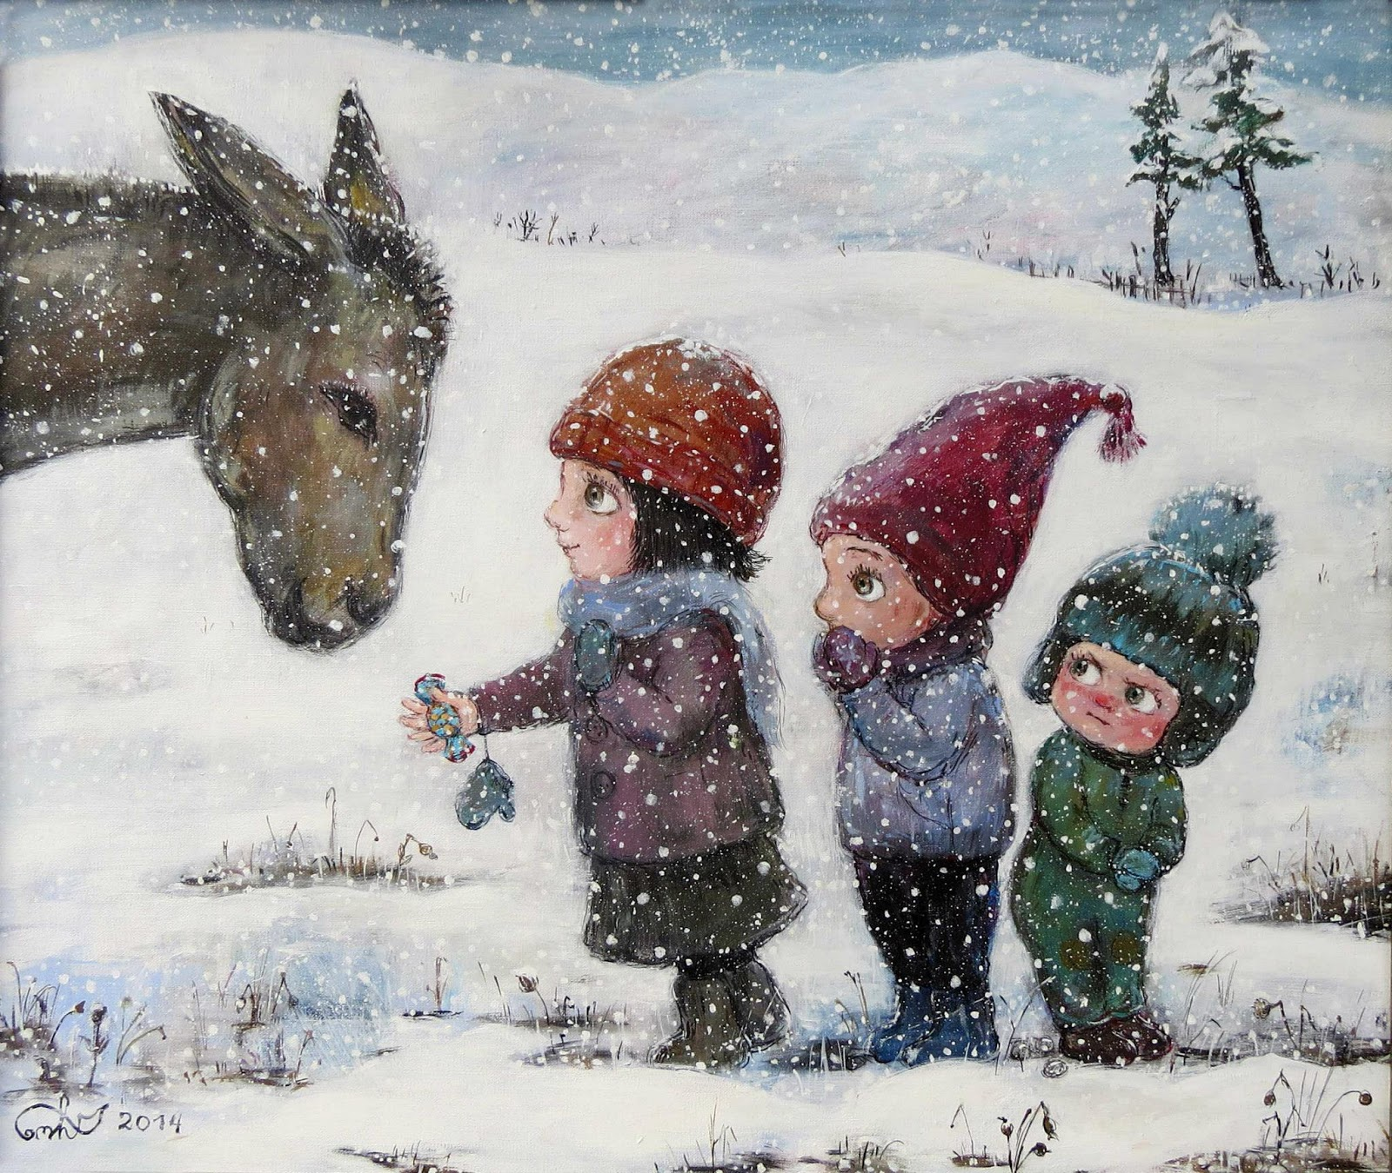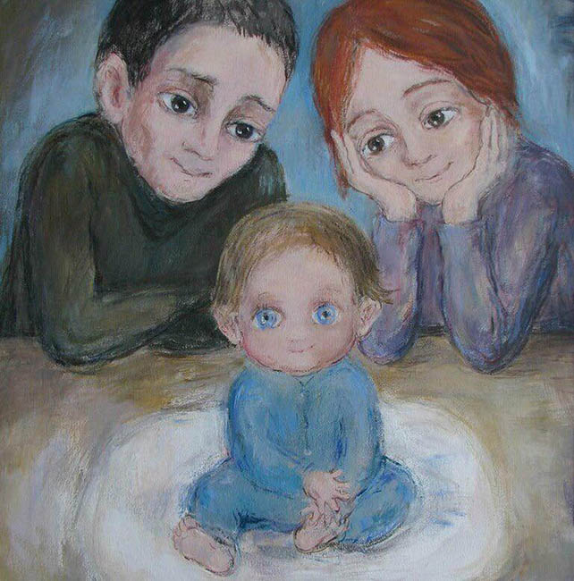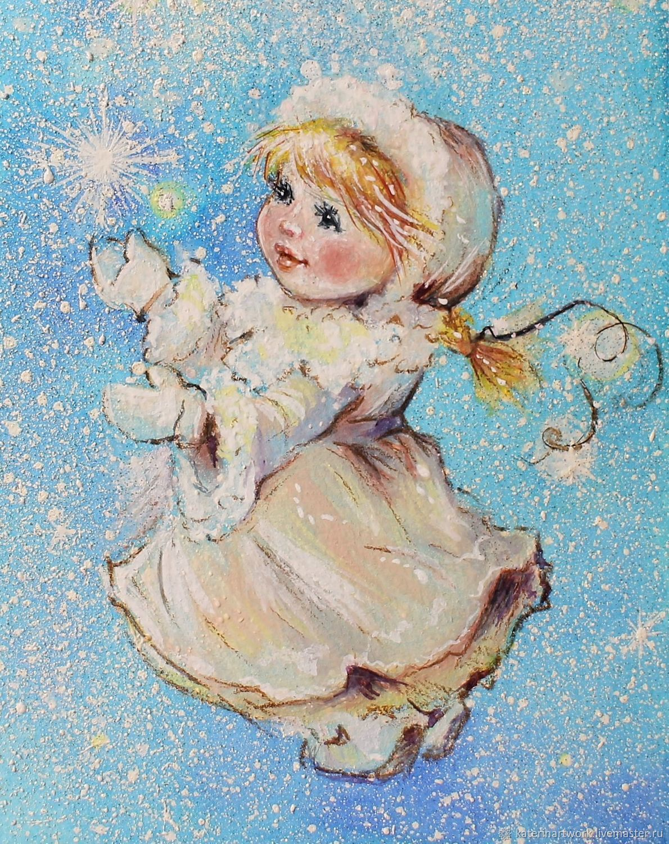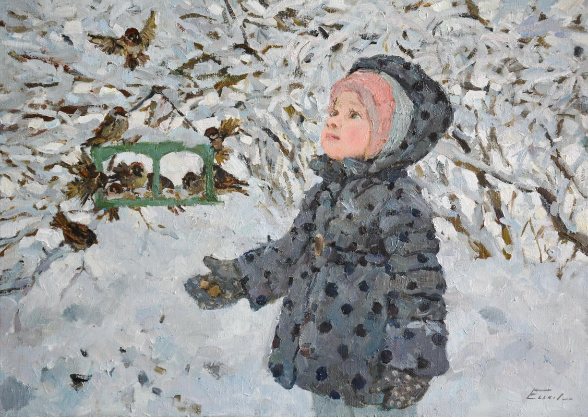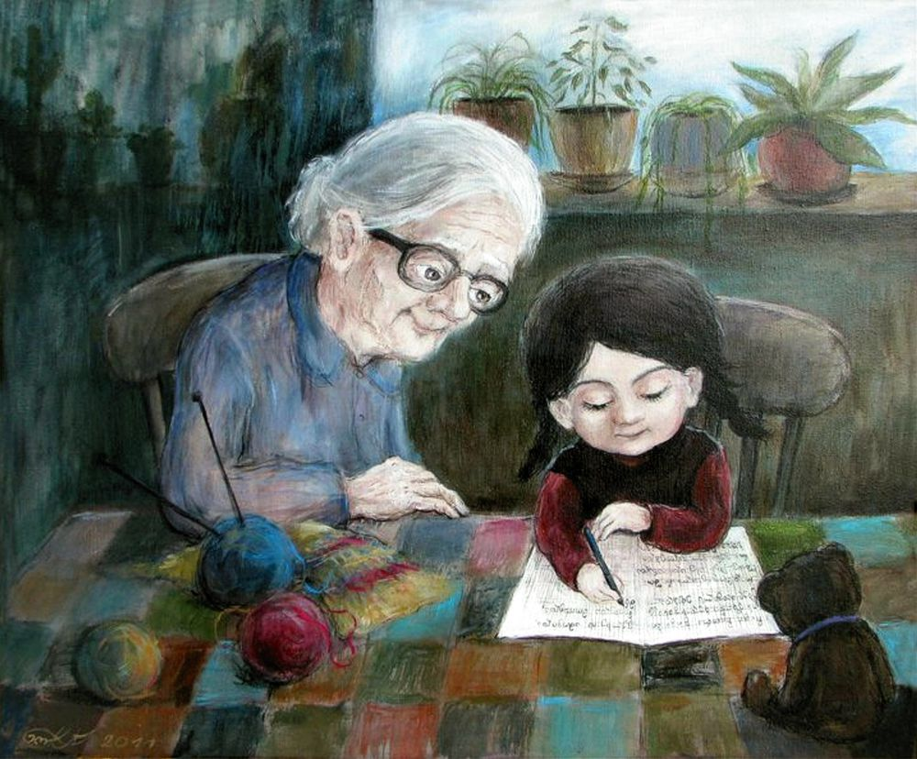
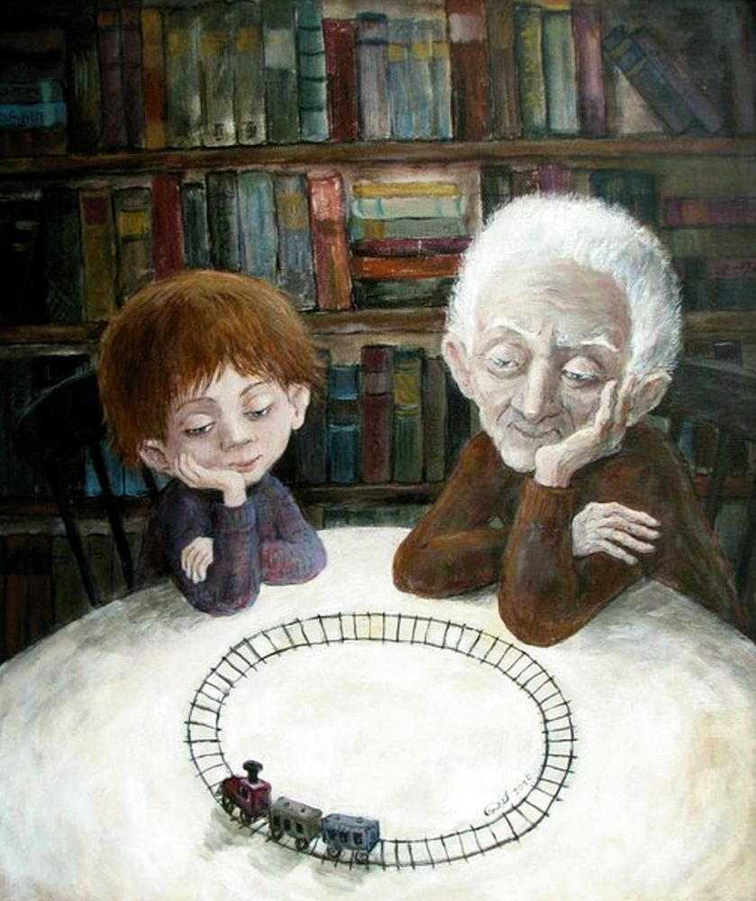
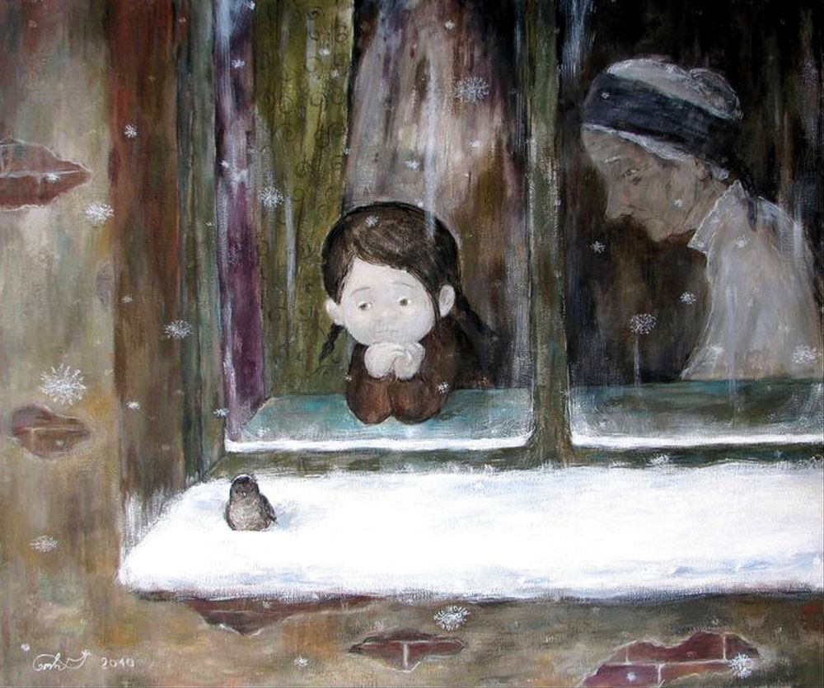
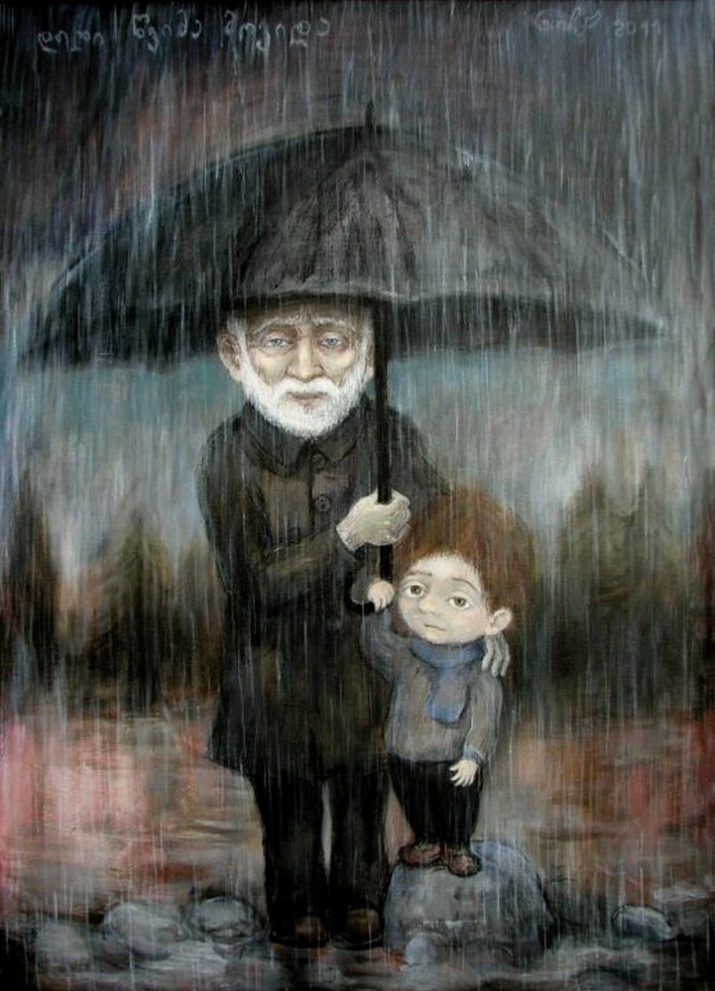

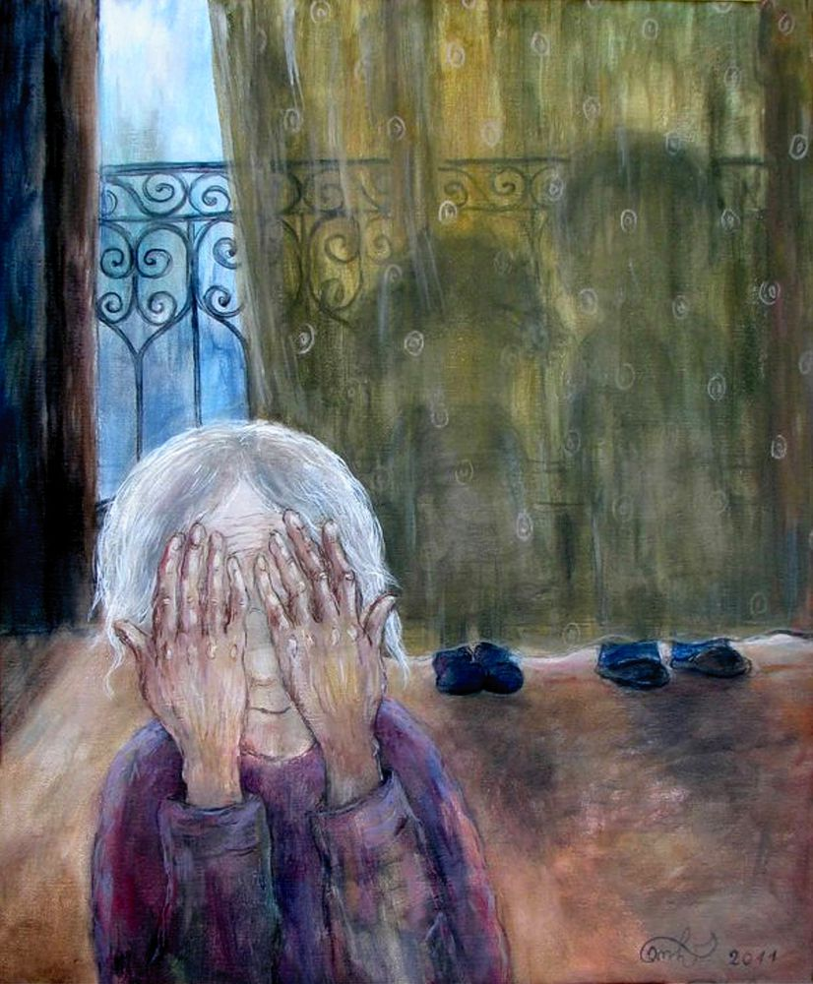
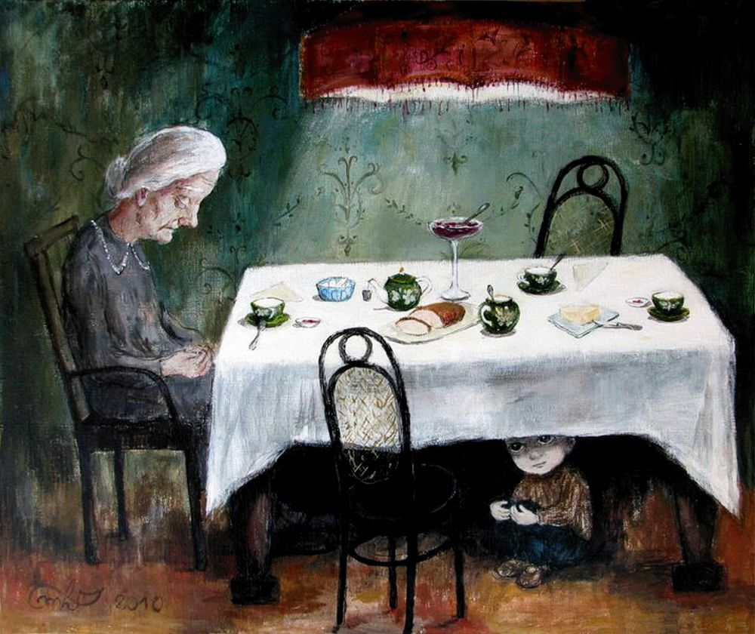
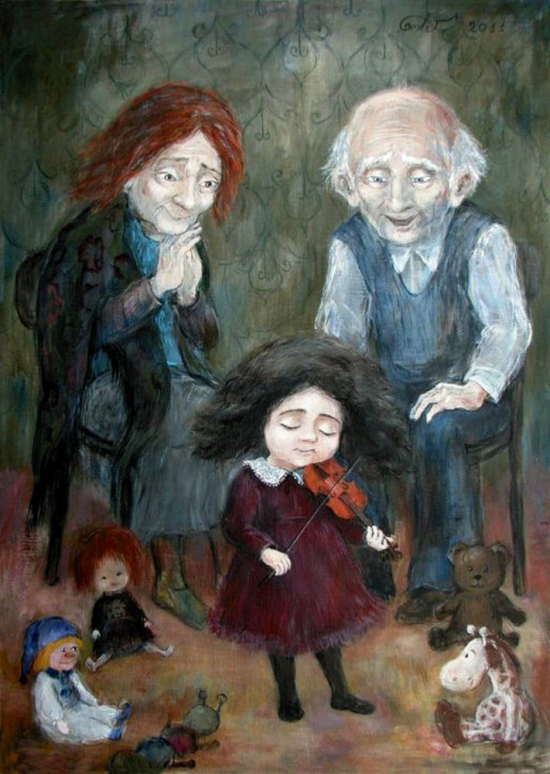
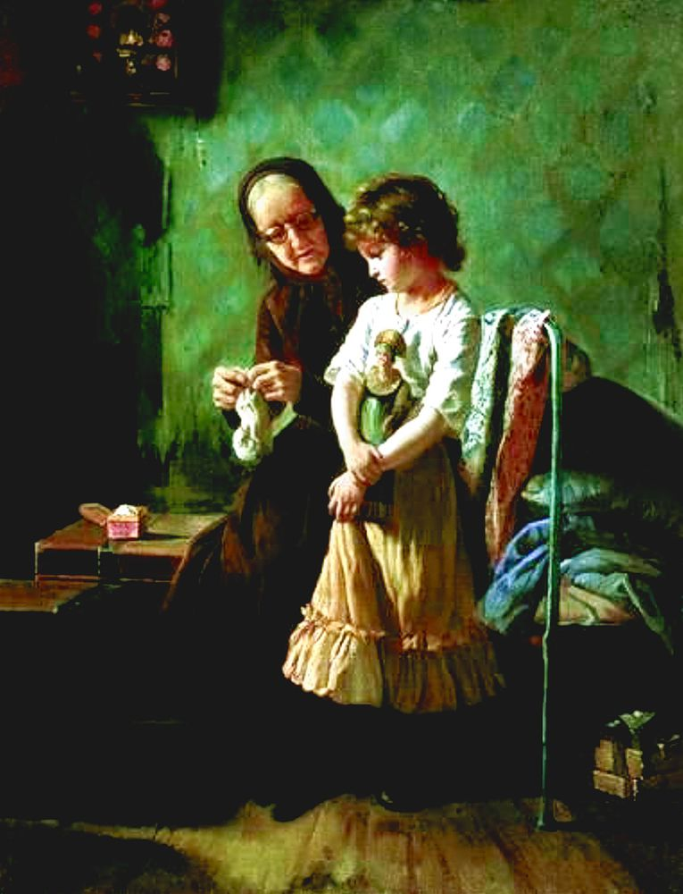
А. Корзухин "Бабушка с внучкой"

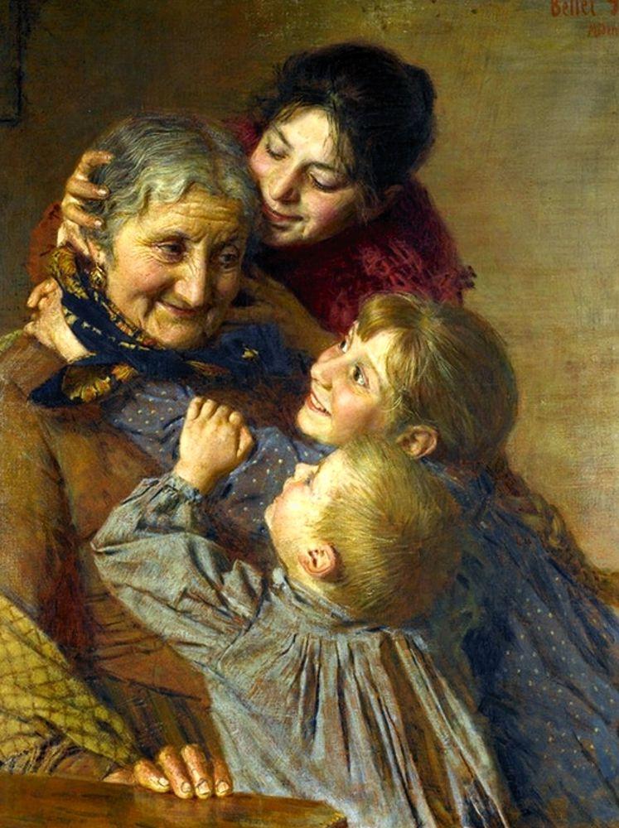
п А. Красносельский "Бабушкина сказка"
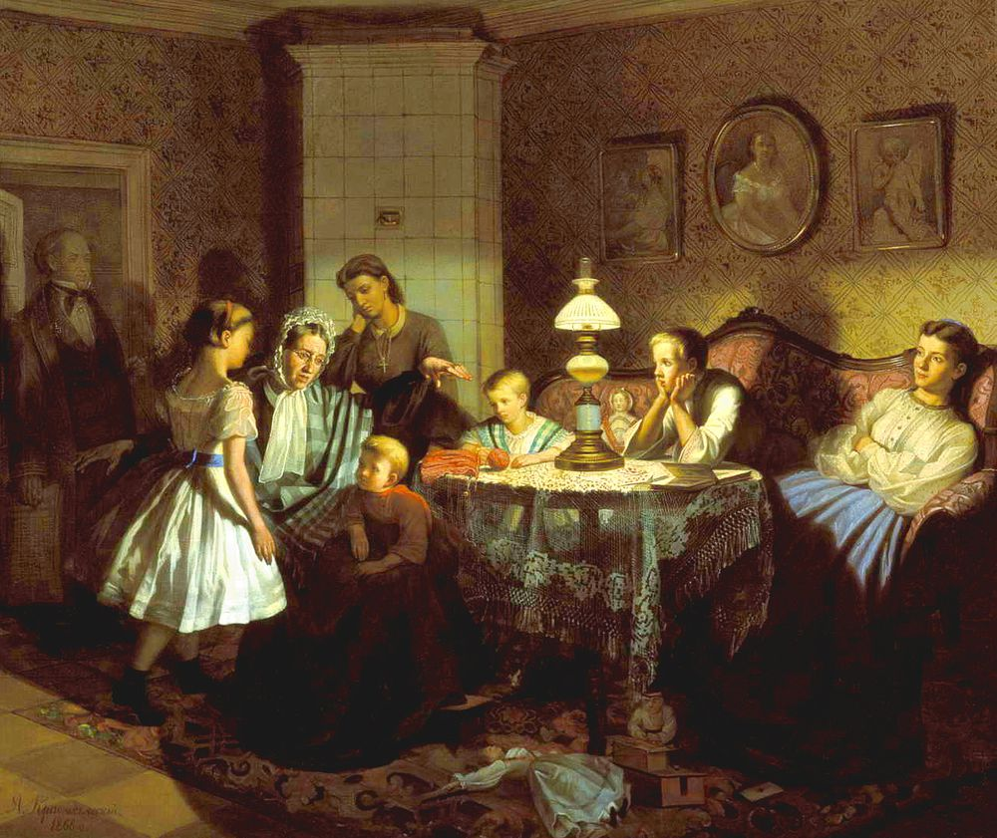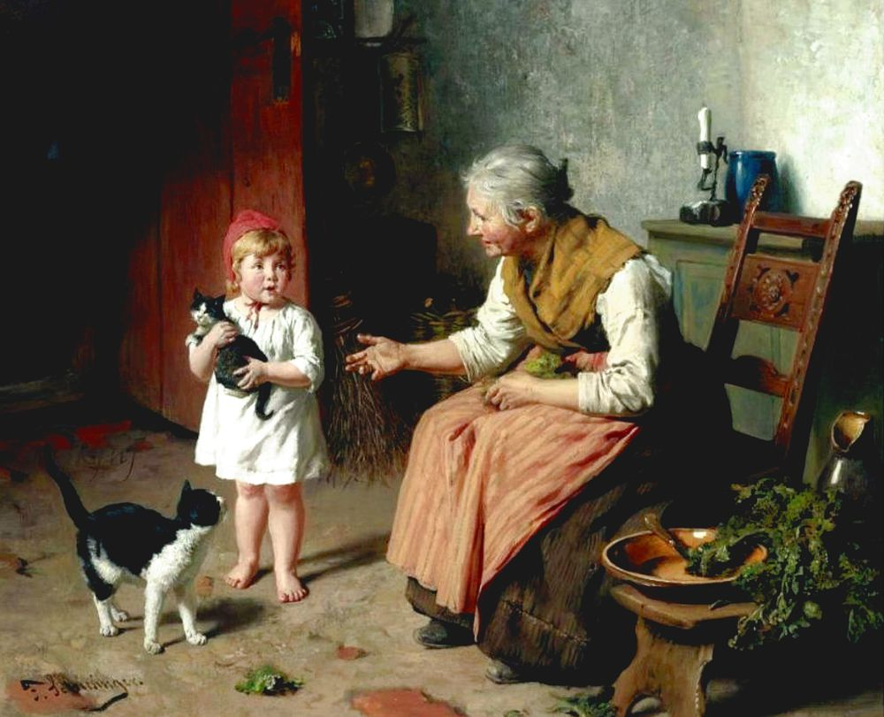

© https://www.livemaster.ru/topic/2292355-starichki-i-vnuki-na-polotnah-raznyh-hudozhnikov Фредерик Морган "Клякса"
© https://www.livemaster.ru/topic/2292355-starichki-i-vnuki-na-polotnah-raznyh-hudozhnikov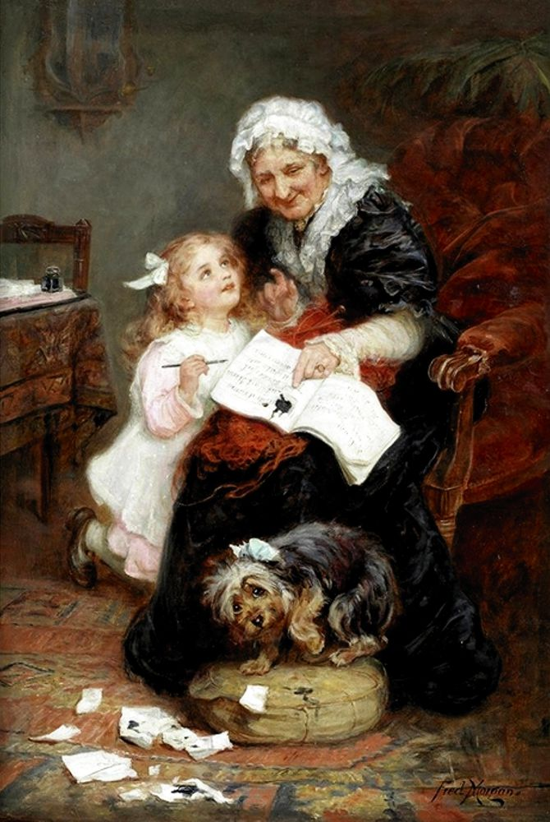 А. Ржевская "Веселая минутка"
© https://www.livemaster.ru/topic/2292355-starichki-i-vnuki-na-polotnah-raznyh-hudozhnikov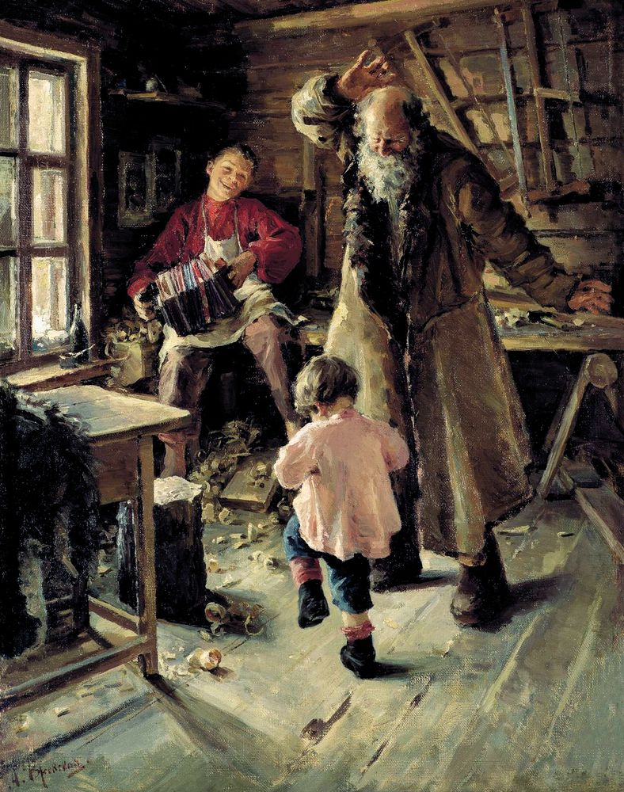 Морган Вейстлинг
© https://www.livemaster.ru/topic/2292355-starichki-i-vnuki-na-polotnah-raznyh-hudozhnikov Дэниэл Ф. Гергардс
© https://www.livemaster.ru/topic/2292355-starichki-i-vnuki-na-polotnah-raznyh-hudozhnikov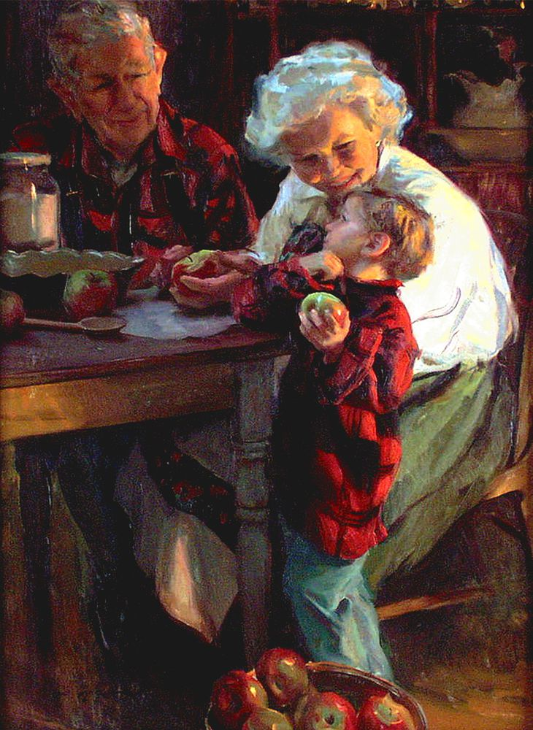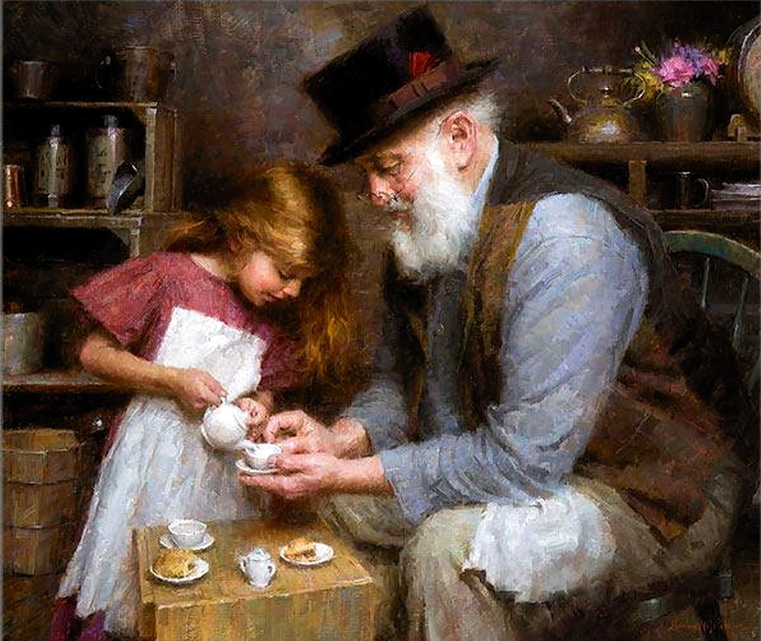 Грег Олсен
© https://www.livemaster.ru/topic/2292355-starichki-i-vnuki-na-polotnah-raznyh-hudozhnikov Диана денгель